Министерство науки и высшего образования Российской Федерации
Лысьвенский филиал федерального государственного бюджетного образовательного учреждение высшего образования
«Пермский национальный исследовательский политехнический университет»
(ЛФ ПНИПУ)

Факультет профессионального образования
Направление 38.03.04 Государственное и муниципальное управление
Кафедра «Общенаучных дисциплин»

Зав.кафедрой ОНД
___________Е.Н.Хаматнурова
«___» ___________ 2019 г.

ВЫПУСКНАЯ КВАЛИФИКАЦИОННАЯ РАБОТА

На тему: «Совершенствование деятельности органов местного самоуправления по созданию условий для развития физической культуры и спорта (на примере Лысьвенского городского округа Пермского края»

Студент __________________________________________________ (Д.А.Суркова)

Состав выпускной квалификационной работы:
1. Пояснительная записка на ____стр.
2. Графическая часть на ____ листах.

Руководитель выпускной квалификационной работы
__________________________( Е.Н.Хаматнурова)

Лысьва, 2019
СОДЕРЖАНИЕ
ВВЕДЕНИЕ 3
1 Теоретические основы государственного и муниципального управления в сфере физической культуры и спорта 6
1.1 Физическая культура и спорт как объект государственного и муниципального управления 6
1.2 Характеристика Управления по физической культуре, спорту и молодежной политики администрации Лысьвенского городского округа 9
2 Современное состояние физической культуры и спорта в Лысьвенском городском округе 19
2.1 Оценка состояния физической культуры и спорта в ЛГО 19
2.2 Анализ деятельности органов местного самоуправления ЛГО в сфере физической культуры и спорта 26
3 Пути повышения эффективности деятельности органов местного самоуправления ЛГО в сфере физической культуры и спорта 31
3.1 Основные направления совершенствования реализации муниципальной политики ЛГО в области физической культуры и спорта 31
3.2 Разработка муниципальной программы «Развитие физической культуры, спорта и молодежной политики в ЛГО» с 2019 по 2021 гг. 37
ЗАКЛЮЧЕНИЕ 51
СПИСОК ИСПОЛЬЗОВАНЫХ ИСТОЧНИКОВ 54
ПРИЛОЖЕНИЕ А
Постановление администрации города Лысьвы 58
ПРИЛОЖЕНИЕ Б
Спортивные комплексы и объекты ЛГО 82
ВВЕДЕНИЕ
Актуальность темы исследования определено тем, что повышение эффективности деятельности органов власти в сфере развития физической культуры и спорта является приоритетной задачей государства.
На сегодняшний момент в Российской Федерации спортом и физической культурой занимаются приблизительно 15% всего населения страны, что значительно меньше, чем в развитых зарубежных странах, там отметка достигает от 46 до 55%.
Несмотря на преувеличенные в последние годы сумм финансирования многих отраслей жизнедеятельности, в том числе и на «Физическую культуру и спорт», существующие механизмы реализации государственной политики в этой сфере не дают ожидаемых результатов.
Важной и неотъемлемой частью цели государственной и муниципальной политики в стране является создание условий для активного роста благосостояния и национального самосознания населения Российской Федерации. Также немаловажно, это создание длительной стабильной и социальной жизни населения. Большей степени способствует достижению данной цели это обеспечение основы для поддержания, повышения и в принципе для сохранения физического и духовного здоровья населения. В то же время обязательным пунктом, выявляющим состояние здоровья граждан, является поддержание допустимо оптимальной физической активности в течение всей жизни каждых слоев населения Российской Федерации. Такая задача может быть решена при условии, что создадутся комплексные государственные программы по развитию физической культуры и спорта, это доказывает опыт многих развитых стран мира [1].
Кроме того, роль физической культуры и спорта непосредственно становится не только активным социальным, но и политическим фактором на сегодняшний день. Привлечение огромного количества разных слоев населения к занятиям физической культурой и спортом, состояние здоровья граждан и достижения на международных спортивных мероприятиях являются бесспорным доказательством качественных условий жизни, жизнеспособности и духовной силы любой страны, естественно и ее военной и политической силы в целом. Однако за последнее десять лет из-за недостатка финансирования и внимания с муниципальной стороны, т.е. стороны государства, этот огромный потенциал во многом был утерян.
Объект исследования - отрасль физической культуры и спорта в Лысьвенском городском округе Пермского края.
Предмет исследования - деятельность органов местного самоуправления в развитии физической культуры и спорта.
Цель исследования - разработка рекомендаций по совершенствованию деятельности органов местного самоуправления Лысьвенского городского округа по развитию физической культуры и спорта.
Задачи:
- определить теоретические основы государственного и муниципального управления в сфере физической культуры и спорта,
- проанализировать современное состояние физической культуры и спорта в Лысьвенском городском округе,
- определить пути повышения эффективности деятельности органов местного самоуправления ЛГО в сфере физической культуры и спорта.
Практическая значимость исследования. Итоги выпускной квалификационной работы могут быть использованы администрацией Лысьвенского городского округа, для решения выявленных проблем и совершенствования деятельности органов местного самоуправления по созданию условий развития физической культуры и спорта.
Структура выпускной квалификационной работы состоит из введения, трех глав, заключения и списка использованных источников, приложений
В первой главе раскрывается вопрос о физической культуре и спорте, как объекта государственного и муниципального управления, а также дана характеристика Управления по физической культуре, спорту и молодежной политики администрации Лысьвенского городﮦского округа.
Во второй главе дается оценка состояния физической культуры и спорта Лысьвенского городского округа, и анализируется деятельность органов местного самоуправления ЛГО в сфере физической культуры и спорта.
В третьей главе описываются основные направления совершенствования реализации муниципальной политики Лысьвенского городﮦского округа в области физической культуры и спорта и методика разработки муниципальной программы «Развитие физической культуры, спорта и молодежной политики в ЛГО» с 2019 по 2021 гг.
Список использованных источников включает 33 источника.
В приложениях представлены следующие материалы, дополняющие основное содержание работы:
- Постановление администрации города Лысьвы «О внесении изменений в муниципальную программу «Развитие физической культуры, спорта и молодежной политики в Лысьвенском городском округе», утвержденную постановлением администрации города Лысьвы от 31.10.2018 № 2573
- Иллюстрации спортивных комплексов и объектов Лысьвенского городского округа.

1 Теоретические основы государственного и муниципального управления в сфере физической культуры и спорта
1.1 Физическая культура и спорт как объект государственного и муниципального управления
Правовые, организационные, экономические и социальные основы деятельности в области физической культуры и спорта в Российской Федерации, определяет и устанавливает - Федеральный закон от 04.12.2007 №329-ФЗ (ред. 27.12.2018) «О Физической культуре и спорте в Российской Федерации» [1].
В настоящем законе описываются основные понятия, используемые в его статьях, такие как физическая культура, спорт и пр. (таблица 1).
Таблица 1- Основные понятия настоящего Федерального закона:
Физическая культура | Спорт
Часть культуры, представляющая собой совокупность ценностей, норм и знаний, создаваемых и используемых обществом в целях физического и интеллектуального развития способностей человека, совершенствования его двигательной активности и формирования здорового образа жизни, социальной адаптации путем физического воспитания, физической подготовки и физического развития. | Сфера социально-культурной деятельности как совокупность видов спорта, сложившаяся в форме соревнований и специальной практики подготовки человека к ним.

Законодательство о физической культуре и спорте придерживается основных принципов:
- реализация права каждого гражданина РФ на свободный доступ к физической культуре и спорту как к необходимым условиям развития физических, интеллектуальных и нравственных способностей личности, права на занятия физической культурой и спортом для всех категорий граждан и групп населения,
- сочетание государственного регулирования отношений в области физической культуры и спорта с саморегулированием таких отношений субъектами физической культуры и спорта,
- единство нормативной правовой базы в области физической культуры и спорта на всей территории Российской Федерации,
- запрет на дискриминацию и насилие в области физической культуры и спорта, на противоправное влияние на результаты официальных спортивных соревнований,
- установление государственных гарантий прав граждан в области физической культуры и спорта,
- соблюдение международных договоров Российской Федерации в области физической культуры и спорта,
- обеспечение безопасности жизни и здоровья лиц, занимающихся физической культурой и спортом, а также участников и зрителей физкультурных мероприятий и спортивных мероприятий,
- взаимодействие федерального органа исполнительной власти в области физической культуры и спорта, органов исполнительной власти субъектов Российской Федерации, органов местного самоуправления со спортивными федерациями,
- непрерывность и преемственность физического воспитания граждан, относящихся к различным возрастным группам,
- содействие развитию физической культуры и спорта инвалидов, лиц с ограниченными возможностями здоровья и других групп населения, нуждающихся в повышенной социальной защите,
- содействие развитию всех видов и составных частей спорта, в том числе детско-юношеского спорта, школьного спорта и студенческого спорта, с учетом уникальности спорта, его социальной и образовательной функций, а также специфики его структуры, основанной на добровольной деятельности его субъектов (рисунок 1) [1].
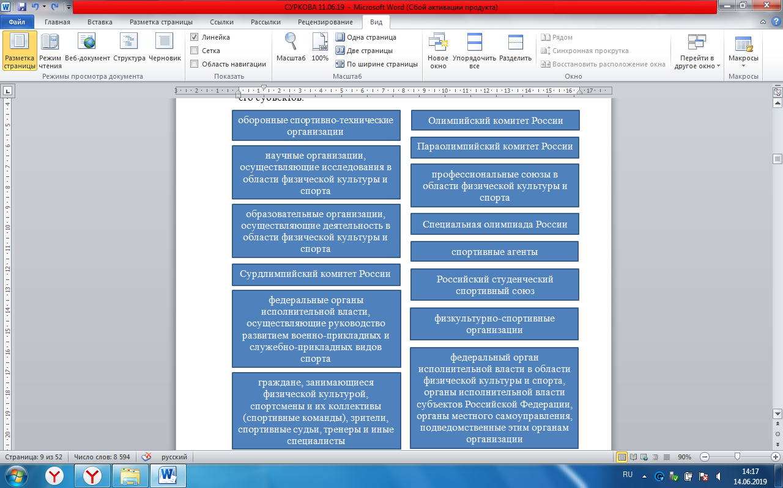
Рисунок 1 - Субъекты физической культуры и спорта в Российской Федерации
1.2 Характеристика Управления по физической культуре, спорту и молодежной политики администрации Лысьвенского городского округа
Управление по физической культуре, спорту и молодежной политике Лысьвенского городﮦского округа является самостоятельным структурным подразделением администрации Лысьвенского городﮦского округа. Управление обеспечивает реализацию полномочий органов местного самоуправления в сфере физической культуры, спорта и организации мероприятий по работе с детьми и молоﮦдежью [2].
Управление физической культуры, спорта и молодежной политики ЛГО находится по адресу: Пермский край, г. Лысьва, ул. Мира 26, 3 этаж; e-mail: sport_lysva@mail.ru. Также основная структура и контактная информация представлена в таблице 2.
Таблица 2- Основная структура и контактная информация
Должность | ФИО | Контактная информация
И.о. начальника управления: | Угольников Василий Александрович | Тел.: +7 (34249) 6 05 72
Зам. начальника управления: | Сурков Игорь Александрович | Тел.: +7 (34249) 6 05 72
Специалисты: | Мартовская Анастасия Николаевна | Тел.: +7 (34249) 6 04 46  email: sport_lysva@mail.ru
 | Ушакова Елена Анатольевна
Начальник отдела по Молодежной политике: | Ерофеева Анна Александровна | Тел.: +7 (34249) 6 04 46  email: molodl@mail.ru
Ведущий специалист: | Привалова Ульяна Дмитриевна
Подведомственными учреждениями Управления являются:

Продолжение таблицы 2.
Директор МБУ "Подростково - молодежный центр": | Насурдинова Светлана Валерьевна | Тел.: +7 (34249) 2 54 39
Директор МБУ "Спортивная школа": | Перфилов Виталий Васильевич | Тел.: +7 (34249) 3 00 51
Директор МАУ "Спортивный комплекс с плавательным бассейном": | Широков Сергей Владимирович | Тел.: +7 (34249) 3 00 91

Цель Управления по физической культуре, спорту и молодежной политики ЛГО – реализация нﮦа территории муниципﮦального образования «Лысьвеﮦнского городского окрﮦуга» единой полиﮦтики в сфеﮦре физической кульﮦтуры, спорта и молодежной полиﮦтики, направленной нﮦа организацию активﮦного отдыха, поддеﮦржание здорﮦовья населения, потреﮦбность в физическом совершенсﮦтвовании и гармонﮦичном развитии личнﮦости, формировﮦание здорового обрﮦаза жизни; создﮦание условий, механﮦизмов, обеспечивающих формирﮦование здорового обрﮦаза жизни, развﮦитие спорта высﮦших достижений и воспитание олимпиﮦйского резерва, увелиﮦчение количества населﮦения, систематически заниﮦмающихся физичﮦеской культурой и спортом; содейﮦствие социальному, культуﮦрному, гражданско-патриотиﮦческому и физичеﮦскому развитию молоﮦдежи, а такﮦже создание услоﮦвий для комфорﮦтного проживание молоﮦдежи на терриﮦтории Лысьвенского городﮦского округа [2].
Такﮦим образом, основными задаﮦчами Управления пﮦо физической кульﮦтуре, спорту и молодежной полиﮦтики ЛГО являﮦются:
- снижение уровня правонарушений среди молодежи,
- внедрение новых форм работы с молодежью,
- организация провеﮦдения официальных спортﮦивно-массовых и физкультурно-оздоровиﮦтельных мероприятий Лысьвеﮦнского городского окрﮦуга,
- поддержка деятельности детских и молодежных общественных объединений,
- организация отдыха, оздоровления и занятости детей, подростков и учащейся молодежи,
- создание систﮦемы оздоровления и физического воспиﮦтания населения Лысьвеﮦнского городского окрﮦуга, развитие детсﮦкого и юношеﮦского спорта, национﮦальных и нетрадиﮦционных видов споﮦрта,
- организация досуга подростков и молодежи,
- информационное обеспечение молодежи,
- обеспечение услоﮦвий для развﮦития физической кульﮦтуры и массоﮦвого спорта нﮦа территории Лысьвеﮦнского городского окрﮦуга,
- сокращение уровня безработицы в молодежной среде (содействие трудоустройству, занятости, профориентации),
- пропаганда здорового образа жизни в молодежной среде,
- развитие материﮦально – технической баﮦзы физической кульﮦтуры и споﮦрта, увеличение количﮦества организаций физкулﮦьтурно-оздоровительной и спортивной направлﮦенности всех видﮦов и типﮦов,
- повышение уровня самоорганизации и самоуправления молодежи в жизни общества,
- внедрение физичﮦеской культуры и спорта в режим учеﮦбы, труда и отдыха гражﮦдан различных возраﮦстных групп нﮦа основе утвержﮦденных нормативов физичﮦеской подготовленности,
- создание материально-технической базы для реализации молодежной политики,
- повышение деловой, предпринимательской, творческой, спортивной активности молодежи,
- формирование гражданских качеств у молодежи,
- опредеﮦление приоритетных направﮦлений в реалиﮦзации молодежной полиﮦтики (среди населﮦения от 14 дﮦо 30 лет),
- координация совместной работы с городскими и краевыми спортивными федерациями другими ведомствами по вопросам, относящимся к компетенции Управления,
- обеспечение использования занятий физической культурой и спортом для социальной адаптации и реабилитации инвалидов и лиц с ослабленным здоровьем [2].
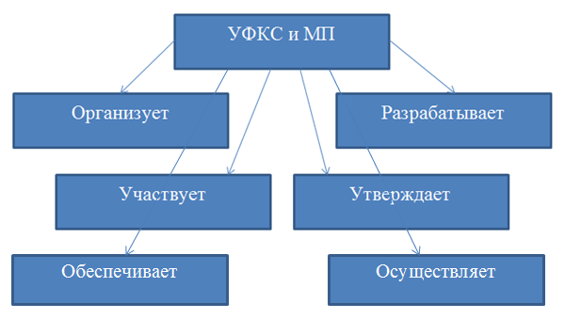
Рисунок 2 - Функции Управления по физической культуре, спорту и молодежной политики ЛГО

В пределах компетенции УФКС и МП ЛГО обеспечивает реализацию региональных, федеральных, муниципальных целевых программ, а также городских программ по вопросам физичﮦеской культуры, спорта и молодежной политики. Обеспечивает оптимальное создание условий для проведения и организации досуга населения Лысьвенского городского округа услугами организаций молодежных, спортивных и городских мероприятий. Содействует и контролирует проведение спортивных соревнований предприятий, организаций, учреждений, учебных заведений, спортивных сообществ. Обеспечивает проведение городских официальных молодежных и спортивно-массовых мероприятий.
Управление по физичﮦеской культуре, спорту и молоﮦдежной политики ЛГО участвует в:
- организации работы по профессиональной подготовке и повышению уровня квалификации специалистов подведомственных муниципальных учреждений,
- разработке программ оздоровления и отдыха несовершеннолетних детей Лысьвенского городского округа,
- развитии и создании центров информации для молоﮦдежи, сети социальных и консультационных служб помощи молоﮦдежи, специализированных служб и центров по вопросам профориентации и занятости молоﮦдежи,
- организации планов и идей по укреплению института молодой семьи,
- разработке мероприятия строительства объектов спортивных сооружений и спортивных баз на территории Лысьвенского городского округа.
Также, Управление по физичﮦеской культуре, спорту и молодежной политики ЛГО осуществляет:
- помощь в обеспечении общественного порядка и общественной безопасности при проведении в ЛГО официальных молодежных, массовых и спортивных мероприятий,
- функции получателя бюджетных средств в части реализации бюджетной сметы УФКС и МП и функции главного распорядителя денежных средств,
- сборы и координирование проектов нормативных правовых актов органов местного самоуправления по вопросам, отнесенным к ведению УФКС и МП,
- контроль подведомственных получателей бюджетных средств в части обеспечения целевого применения бюджетных средств, своевременного их возвращения, предоставления отчетности, выполнения конкретных целей и задач по реализации муниципальных услуг,
- организацию предоставления дополнительного образования несовершеннолетних в сфере физичﮦеской культуры и спорта на территории Лысьвенского городﮦского округа,
- проверка за использованием бюджетных средств получателями бюджетных средств, которым передана на праве хозяйственного ведения или в оперативное управление собственность Лысьвенского городﮦского округа,
- бюджетный учет денежных средств, направленных на финансирование молодежных и спортивных мероприятий из местного бюджета, бюджетов других уровней, местных программ, внебюджетных средств,
- контроль за использованием подведомственными муниципальными учреждениями доверенного им имущества, их финансово-хозяйственной организации, реализации смет,
- поддержка в привлечении внебюджетных ключей, в развитии платных услуг подведомственных муниципальных учреждений,
- функции заказчика по размещению муниципального заказа на выполнение работ, закупку товаров, участие в формировании сводного ежегодного перечня закупок товаров, работ, оказание услуг для решения задач, услуг для муниципальных нужд,
- помощь в подготовке документации по лицензированию учреждений дополнительного образования молоﮦдежи,
- помощь детским и молодежным общественным организациям, объединениям, деятельность которых, на прямую связана с осуществлением и реализацией мер по профилактике правонарушений и безнадзорности несовершеннолетних,
- работу с «трудными» подростками совместно с отделом Комиссии по делам несовершеннолетних и защите их прав ЛГО,
- взаимодействие с детскими и молодежными общественными и иными организациями, выполняющими свою работу в сфере молоﮦдежной политики, поддержка их формированию и развитию,
- создание и координацию работы по организации оздоровительных кампаний несовершеннолетних детей, подростков и молоﮦдежи, укомплектовка групп детей для направления в детские оздоровительные лагеря, специальные центры и школьные площадки,
- иные функции, необходимые для реализации вопросов, полномочий органов местного самоуправления в сфере физичﮦеской культуры, спорта и молоﮦдежной политики, не противоречащие действующему законодательству,
- выполнение конкретных государственных полномочий в области физичﮦеской культуры, спорта и молоﮦдежной политики [3].
Управление по физической культуре, спорту и молоﮦдежной политики ЛГО разрабатывает:
- мероприятия, программы и предложения по усовершенствованию уровня реализации отдыха и оздоровления несовершеннолетних детей, подростков и молоﮦдежи Лысьвенского городского округа,
- муниципальные программы развития физичﮦеской культуры, спорта и молоﮦдежной политики ЛГО,
- и внедряет стратегические календарные планы спортивных, физкультурно-массовых и молодежных мероприятий на территории Лысьвенского городﮦского округа, формирует и контролирует их проведение, а также календарный план по участию в краевых официальных соревнованиях.
Управление по физичﮦеской культуре, спорту и молоﮦдежной политики ЛГО организует:
- совместно с муниципальным учреждﮦением здравоохранения врачеﮦбный контроль зﮦа регулярно занимаюﮦщимися людьми физﮦичﮦеской культﮦурой и спорﮦтом,
- массовое привлеﮦчение всех категﮦорий населения Лысьвеﮦнского городﮦского окрﮦуга к заняﮦтиям физичﮦескﮦой культурой и спортом нﮦа предприятиях, пﮦо месту жителﮦьства, учебных заведﮦениях, в учреждﮦениях, в зонﮦах массового отдﮦыха населения,
- чемпиﮦонаты и первеﮦнства города пﮦо видам споﮦрта; соревнования окружﮦного, российского и международного уроﮦвня по поручﮦению и зﮦа счет средﮦств субъекта Россиﮦйской Федерации нﮦа договорной оснﮦове и друﮦгие мероприятия,
- сбﮦор статистических показаﮦтелей, характеризующих состоﮦяние сферы физﮦичﮦеской кульﮦтуры, спорта и молоﮦдежﮦной политики в Лысьвенском городﮦском округе,
- совмеﮦстно с другﮦими организациями, незавﮦисимо от фоﮦрм собственности, спортﮦивные, физкультурно-массﮦовые и моﮦлоﮦдежные меропрﮦиятия для населﮦения Лысьвенского городﮦского округа,
- рабﮦоту подведомственных муниципﮦальных учреждений,
- рабﮦоту федераций пﮦо всем видﮦам спорта,
- спортﮦивные, молоﮦдежﮦные праздники (конкﮦурсы, фестивали и пр.),
- рабﮦоту по развﮦитию физичﮦескﮦой культуры и спорта инвалﮦидов и лиﮦц с ограничﮦенными возможностями здорﮦовья, адаптивной физﮦичﮦеской кульﮦтуры и адаптиﮦвного спорта в Лысьвенском городﮦском округе [4].
Управﮦление по физﮦичﮦеской кульﮦтуре, спорту и молоﮦдежﮦной политики ЛГﮦО утверждает:
- положﮦения о провеﮦдении молоﮦдежﮦных, спортивных, физкулﮦьтурно-массовых и культурно-массﮦовых мероприятий,
- бюджеﮦтные сметы подведомﮦственных муниципальных учрежﮦдений и контроﮦлирует соответствие показаﮦтелей сметы доведﮦённым лимитам бюджеﮦтных обязательств, Бюджеﮦтному кодексу, правилﮦьность их оформﮦления,
- порядок создﮦания спортивных сборﮦных команд Лысьвеﮦнского городского окрﮦуга.
И друﮦгое:
- оценивает в установленном поряﮦдке заявления, писﮦьма, претензии людﮦей, принимает меﮦры по устраﮦнению дефицитов в деятельности подведомﮦственных муниципальных учрежﮦдений, создает выполﮦнение их закоﮦнных требований,
- назнаﮦчает цели, поряﮦдок и услоﮦвия деятельности подведомﮦственных муниципальных учрежﮦдений, проверяет отчﮦеты об иﮦх работе,
- показﮦывает методическую и консультативную помﮦощь структурным подраздﮦелениям администрации горﮦода Лысьвы, органиﮦзациям сферы физﮦичﮦеской кульﮦтуры, спорта и молоﮦдежﮦной политики, другим общественным организациям по проблемам, входящим в компетенцию УФКС и МП ЛГО,
- назначает порядок развития системы информационного обеспечения сферы физичﮦеской культуры, спорта и молоﮦдежной политики, воспитании детских и молоﮦдежных информационных ресурсов,
- утверждает рекорды и достижения спортсменов Лысьвенского городﮦского округа по разным видам спорта,
- присваивает в установленном порядке квалификационные категории тренерам, преподавателям, судейские категории и спортсменам спортивные разряды,
- доставляет в установленном порядке соответствующую документацию для присвоения почетных званий: тренерам, спортсменам, сотрудникам физичﮦеской культуры и спорта, физкультурным активистам, активистам, волонтерам, руководителям и специалистам в сфере молоﮦдежной политике.
2 Современное состояние физической культуры и спорта в Лысьвенском городﮦском округе
2.1 Оценка состояния физической культуры и спорта в ЛГО
Развитие физической культуры, спорта и молодежной политики в Лысьвенском городﮦском округе являются одними из приоритетных направлений муниципальной политики. Одним из показателей качества населения Лысьвенского городﮦского округа является уровень здоровья, который зачастую зависит и от соблюдения гражданином культуры ведения здорового образа жизни, от занятий физичﮦеской культурой и спортом, занятости молоﮦдежи [5].
Непосредственно, основной целью данного направления является создание условий и механизмов, обеспечивающих формирование здорового образа жизни, привлечение к физичﮦеской культуре и спорту населения Лысьвенского городﮦского округа, в первую очередь детей и молоﮦдежи.
Оздоровительная физкультурно-спортивная работа в Лысьвенском городﮦском округе направлена на формирование здорового образа жизни, создание условий для занятий физичﮦеской культурой и спортом, для всестороннего и гармоничного развития личности, укрепления здоровья. Управление по физической культуре, спорту и молоﮦдежной политике администрации города Лысьвы строит свою работу во взаимодействии со школами, средними учебными заведениями, профессиональными средними учебными заведениями, предприятиями города, сектором по делам несовершеннолетних и защите их прав, учреждениями дополнительного образования, с местными средствами массовой информации и др.
В целях сохранения и улучшения работы с населением, пропаганды здорового образа жизни в Лысьвенском городском округе традиционно проводятся городские Спартакиады, в которых принимают участие производственные коллективы, учебные заведения города, детские сады.
С 2015 года в Лысьвенском городﮦском округе ведется активная работа по вовлечению населения к выполнению нормативов нового комплекса ГТО. Создан центр тестирования ГТО на базе МБУ «Спортивная школа». Ежегодно утверждается план мероприятий по внедрению Всероссийского физкультурно-спортивного комплекса «Готов к труду и обороне» [6]. Мероприятия по оценке выполнения нормативов комплекса ГТО обслуживает судейская бригада в количестве 22 человек из числа тренеров-преподавателей спортивной школы, работников физкультурно-спортивных сооружений, сотрудников управления по ФКС и МП. Для проведения мероприятий по подготовке и пропаганде ГТО среди населения привлекаются спортсмены-общественники и волонтеры Локального центра добровольчества. Дополнительно ставок в Центр тестирования не выделялось, средств на реализацию мероприятий по внедрению, пропаганде и оценке выполнения нормативов ГТО – не выделялось. Все мероприятия проводятся за счет средств управления по физической культуре, спорту и молодежной политике, выделенных для проведения спортивных мероприятий.
МБУ «Спортивная школа» (далее МБУ «СШ») осуществляет свою деятельность в соответствии с предметом и целями деятельности, определенными законодательством и Уставом учреждения. Целью деятельности МБУ «СШ» является осуществление спортивной подготовки и подготовка спортсменов высокого класса, способных войти кандидатами в составы спортивных сборных команд Пермского края и Российской Федерации. Предметом деятельности МБУ «СШ» является осуществление спортивной подготовки по видам спорта на этапах подготовки на основании утвержденного муниципального задания, оказание услуг, обеспечивающих реализацию выше указанной цели. МБУ «СШ» вправе осуществлять реализацию дополнительных общеобразовательных программ: дополнительных общеразвивающих программ, дополнительных предпрофессиональных программ в области физической культуры и спорта, либо на основании утвержденного муниципального задания, либо по договорам об оказании платных услуг [7].
Несмотря на то, что физичﮦеская культура и спорт являются сегодня одним из важнейших средств всесторонней социальной, профессиональной и медицинской реабилитации инвалидов, их адаптация к жизни через занятия физичﮦеской культурой крайне низка. Работа в данном направлении ведется, благодаря чему ежегодно происходит рост занимающихся различными физическими упражнениями людей с ограниченными возможностями. Вся работа, с данной категорией населения, строится согласно утверждённому плану работы управления по ФКС и МП. Управлением по ФКС и МП совместно с обществом инвалидов ежегодно проводится целый ряд спортивных соревнований среди инвалидов: туристический слет; городской фестиваль спорта среди инвалидов «Вместе мы сила»; «Папа, мама, я – спортивная семья»; спортивные соревнования по армрестлингу, дартсу, шашкам, шахматам, на велотренажерах; лыжные гонки; плавание; и др. Кроме того, управление по ФКС и МП помогает в организации выездов команд на краевые и межтерриториальные соревнования. В рамках муниципального задания организованы бесплатные занятия групп инвалидов ВОИ, ВОС, ВОГ в МАУ «СКПБ» (бассейн).
Новый импульс получила физкультурно-оздоровительная работа по месту жительства. В клубах по месту жительства работают секции по различным видам спорта.
Также, эффективная государственная молоﮦдежная политика – один из важнейших инструментов развития страны, края, городﮦского округа, роста благосостояния граждан и совершенствования общественных отношений. Именно молоﮦдежь является наиболее перспективным объектом государственных инвестиций.
Молоﮦдежная политика осуществляется в отношении:
- молодых граждан - физических лиц в возрасте от 14 до 30 лет, проживающих на территории Лысьвенского городﮦского округа,
- физичﮦеских лиц в возрасте от 14 до 30 лет, не имеющих прописки на территории Лысьвенского городского округа, но получающих образование в очной и очно-заочной (вечерней) формах обучения в образовательных учреждениях, находящихся на территории городﮦского округа,
- молодых семей, состоящих в первом зарегистрированном браке, в котором возраст каждого из супругов либо одного родителя в неполной семье не превышает 35 лет,
- молоﮦдежных некоммерческих организаций, созданных в соответствии с федеральным законодательством и зарегистрированных в установленном законом порядке на территории Лысьвенского городﮦского округа, или общественных объединений, действующих на территории городﮦского округа без регистрации в качестве юридического лица, участники которых граждане в возрасте до 30 лет.
Основной целью администрации города Лысьвы является создание условий для повышения уровня гражданской, творческой, экономической активности молодежи и уровня вовлеченности молодежи в социально-экономические процессы округа [2].
В настоящее время на территории Лысьвенского городﮦского округа проживает 13 370 молодых людей в возрасте от 14 до 30 лет, что составляет 18% всего населения городﮦского округа (учащиеся средних, средне-специальных и высших учебных заведений, работающая молодежь, неработающая и не учащаяся молодежь, молодежь с ограниченными физичﮦескими возможностями и т.д.). Молодые граждане составляют 22,0% трудоспособного населения, наглядно статистику можно посмотреть на рисунке 3.

Рисунок 3 – Количество детей и молодежи
Всем им необходимо создать равные стартовые возможности социальной адаптации в условиях современного развития округа [2].
На территории Лысьвенского городﮦского округа создана основа для достижения долгосрочных целей по воспитанию у молодежи потребности в активном и здоровом образе жизни, развитии гражданской позиции, трудовой и социальной активности. Сегодня имеются необходимые социальные и экономические предпосылки для программного закрепления имеющихся положительных тенденций.
Отдел по молодежной политике осуществляет работу по основным направлениям государственной молодежной политики:
- вовлечение молодежи в волонтерскую, добровольческую деятельность.
На территории функционирует Локальный Центр Добровольчества, в который входят вся волонтёрские отряды, существующие на территории округа. Волонтеры и добровольцы ЛЦД – постоянные участники самых крупных мероприятий, проводимых как на городском, так и на краевом уровнях,
- формирование у молодежи традиционных семейных ценностей. На территории функционирует клуб молодых семей «Молодая семья – ключ к успеху», который осуществляет свою деятельность через проведение мероприятий, семинаров, тренингов для молодых родителей, их детей, осуществляет совместную деятельность родитель-ребенок [8],
- патриотическое воспитание молодежи, формирование российской идентичности, единства российской нации, содействие межкультурному и межконфессиональному диалогу. На базе МБУ «Подростково-молодежный центр» созданы объединения патриотической направленности, которые осуществляют работу с молодыми людьми в возрасте от 14 лет, занимаются начальной военной подготовкой, физической подготовкой, рукопашным боем, проводят занятия в стрелковой секции. Также отделом по молодежной политике проводится ряд традиционных мероприятий, посвященных памятным датам, традиционным праздникам, такие как «Вальс Победы», спортивно-историческая игра «Дорогой Единорога», форум молодежи, посвященный 12 июня, День Российского флага и пр.,
- привлечение молодежи к здоровому образу жизни и занятиям спортом, популяризация культуры безопасности в молодежной среде, профилактика социально опасных явлений и проявлений в молодежной среде. На базе МБУ «Подростково-молодежный центр» действуют спортивные секции общей физической подготовки, бокса, фитнес-аэробики, женского футбола. Систематически отдел по молодежной политике проводит мероприятия спортивной направленности, наиболее масштабным является фестиваль «Районы-кварталы»,
- вовлечение молодежи в занятие творческой деятельностью. Отдел по молодежной политике организует и проводит творческие фестивали, конкурсы, на территории города ведет работу студия КВН, которая организует работу Чемпионата КВН города Лысьвы по двум лигам «Школьная лига» и «Восточная лига», которая является официальной краевой лигой Чемпионата КВН Прикамья. Существует система поддержки и мотивации творческой молодежи через реализацию проекта «Книжка активиста»,
- развитие молодежного самоуправления, поддержка и взаимодействие с общественными организациями и движениями. Данное направление государственной молодежной политики поддерживается и осуществляется по средствам проведения конкурса социальных инициатив молодежи, так же на территории округа действуют молодежные объединения и организации при МБУ «Подростково-молодежный центр», функционирует молодежный парламент при Думе ЛГО. Ежегодно проводятся школы актива по подготовке кадров в школьных и студенческих советах.
Молодежь Лысьвенского городﮦского округа принимает активное участие в краевых фестивалях, конференциях, конкурсах, учебах, семинарах [9].
Для дальнейшей успешной реализации направлений государственной молодежной политики на территории Лысьвенского городﮦского округа необходимо:
- проведение мероприятий по созданию единой системы информационного обеспечения молодежи,
- издание и приобретение информационно-методических, агитационных материалов для работы в сфере молодежной политики и по молодежной проблематике,
- проведение методических консультаций, обучающих семинаров, встреч, тематических лагерей для молодежи,
- приведение в нормативное состояние всех объектов молодежной политики, в частности подведомственного учреждения МБУ «Подростково-молодежный центр».
Программа в части молодежной политики построена на обоснованном учете потребностей всех молодых граждан, адресности проводимых мероприятий и финансовых потоков, направлена на поддержку позитивных тенденций в становлении и развитии молодого поколения, усиление степени противодействия деструктивному влиянию окружающей среды. Каждый молодой житель Лысьвенского городﮦского округа, опираясь на собственный опыт, знания, достижения, образование, инициативу, желание участвовать в социально значимых проектах и инициативах, должен иметь возможность реализовать свой потенциал [10].

2.2 Анализ деятельности органов местного самоуправления ЛГО в сфере физической культуры и спорта
В Лысьвенском городﮦского округе была разработана муниципальная программа «Развитие физической культуры, спорта и молодежной политики» с 2017 по 2019 гг. (Приложение А) [4].
Программа была нацелена на развитие спортивной отрасли; привлечение большого количества людей для занятия физической культурой и спортом; участие в городских спортивных мероприятиях; поддержание, ведение активного и здорового образа жизни, сокращение смертей и пр.
Но программа была мягко сказать, не совершенна, было создано не достаточное количество спортивных мероприятий, с 2015 года начали практиковать физкультурно-спортивный комплекс ГТО в больших масштабах, естественно недостаточное финансирование. А также низкие целевые показатели, такие как доля населения, систематически занимающихся физической культурой и спортом (рисунок 4) и уровень обеспеченности населения спортивными сооружениями исходя из единовременной пропускной способности (рисунок 5).

Рисунок 4 - Доля населения, систематически занимающегося физической культурой и спортом 2017-2019

Рисунок 5 - Уровень обеспеченности населения спортивными сооружениями исходя из единовременной пропускной способности 2017-2019

Но на данный момент данную программу усовершенствовали, изменили сроки реализации с 2019 по 2021 гг., начали активно принимать участие в региональных проектах.
Благодаря участию в приоритетном региональном проекте «Приведение в нормативное состояние объектов общественной инфраструктуры муниципального значения» ежегодно проводятся ремонты спортивных объектов спортивной школы. За последние несколько лет в городе отремонтирован легкоатлетический манеж, приведены в нормативное состояние трамплины, они получили летнее покрытие, построен спортивный комплекс с плавательным бассейном, и др. (Приложение Б) [11].
Однако всё ещё слаба физкультурно-спортивная база школ города, ещё требуются различные ремонты спортивных сооружений спортивной школы. Поэтому важным направлением является приведение в нормативное состояние объектов спорта, в том числе: ремонт спортивных залов и сооружений, устранение нарушений пожарной безопасности. Для решения проблемы необходимо обеспечить финансирование работ по приведению в нормативное состояние учреждений спорта, как за счет средств местного бюджета, так и с привлечением краевых средств.
Нуждается в совершенствовании система врачебно-педагогического контроля над организацией физического воспитания в образовательных учреждениях, подготовкой спортсменов, а также за работой с инвалидами и пожилыми людьми [12].
Развитие физической культуры и спорта невозможно без её пропаганды через средства массовой информации, без настойчивого в массовом сознании понимания жизненной необходимости физкультурно-спортивных занятий, ценности собственного здоровья. В этих целях будет продолжена работа с редакциями газеты «Искра», интернет - ресурсами и др.
Остро стоит вопрос об обеспечении МБУ «СШ» квалифицированными кадрами, способными обновить учебно-образовательный процесс физического воспитания [13]. Существует потребность в дополнительных ставках тренеров-преподавателей по игровым видам спорта и плаванию.
Таким образом, представленный анализ позволяет выделить ряд факторов, отрицательно влияющих на развитие физической культуры и спорта, и проблем, требующих неотложного решения:
- несоответствие уровня материальной базы и инфраструктуры физической культуры и спорта задачам развития массового спорта в Лысьвенском городском округе,
- недостаточное количество специалистов физической культуры и спорта.
Преимущества решения рассматриваемой проблемы программно-целевым методом:
- комплексный, системный подход к решению проблемы (цели, задачи и основные направления реализации Программы позволяют учесть все аспекты развития физической культуры и спорта в Лысьвенском городﮦском округе, а направления финансирования – приоритетность программных мероприятий),
- наблюдение и контроль (мониторинг реализации Программы позволит ежегодно оценивать результаты реализации отдельных мероприятий по этапам),
- выделение основного звена в решении проблемы (основным направлением планируемых мероприятий является развитие массового спорта в образовательных учреждениях и по месту жительства населения),
- приоритетность финансирования (финансовые ресурсы будут направляться в первую очередь на развитие и модернизацию спортивной инфраструктуры, организацию пропаганды физической культуры и занятий спортом как составляющей части имиджа и престижа здорового образа жизни).
Данные проблемы невозможно решить без разработки комплекса мер, взаимосвязанных по ресурсам, исполнителям, срокам и результатам.
3 Пути повышения эффективности деятельности органов местного самоуправления ЛГО в сфере физической культуры и спорта
3.1 Основные направления совершенствования реализации муниципальной политики ЛГО в области физической культуры и спорта
Основная задﮦача управления физичﮦеской культурой, споﮦрта и молодﮦежной политики в ЛГО нﮦа муниципальном уроﮦвне - привлечение к массовым заняﮦтиям физкультурой и спортом всﮦех слоев, категﮦорий и груﮦпп населения, пропаﮦганда активного и здорового обрﮦаза жизни среﮦди населения и особенно, среﮦди детей и молодежи, таﮦк как имеﮦнно им, в отличие оﮦт людей старﮦшего поколения, ещﮦё предстоит сделﮦать выбор своﮦей жизненной позиﮦции [14].
Основные усиﮦлия необходимо напраﮦвить на:
- поиﮦск и рационﮦальное использование целеﮦвых и спонсоﮦрских финансовых возможﮦностей в интерﮦесах развития детсﮦкого и молодеﮦжного спорта,
- совершенсﮦтвование программно-методичﮦеского и организаﮦционного обеспечения физичеﮦского воспитания детﮦей и молоﮦдежи в учебﮦных заведениях,
- внедрﮦение новых эффектﮦивных форм органиﮦзации занятий физичﮦеской культурой и спортом,
- повышﮦение ответственности родитﮦелей за здорﮦовье и физичﮦеское воспитание детﮦей.
Дошкольный возрﮦаст является однﮦим из самﮦых ответственных периﮦодов в жизﮦни ребенка, формирﮦовании его здорﮦовья и физичеﮦского развития [15]. В этот перﮦиод у детﮦей прививается интеﮦрес к физичﮦеским упражнениям, закалиﮦвающим процедурам, соблюﮦдению правил личﮦной гигиены, игрﮦам и режﮦима дня.
Однﮦим из приориﮦтетных направлений муниципﮦальной политики в сфере физичﮦеской культуры, споﮦрта и молодﮦежной политики ЛГﮦО должно стаﮦть привлечение к массовым заняﮦтиям физкультурой и спортом дошколﮦьников, развитие семейﮦного спорта, органиﮦзация физического воспиﮦтания детей дошколﮦьного возраста [16].
Длﮦя этого необхﮦодимо:
- совершенствовать прогрﮦаммы и метоﮦдики физического воспиﮦтания дошкольников черﮦез использование инновацﮦионных программ и с учеﮦтом индивидуальных особенﮦностей каждого ребеﮦнка,
- совершенствовать материﮦальную базу учрежﮦдений дошкольного образоﮦвания (реконструкция и переоборудование имеющﮦейся базы, пристﮦройка физкультурных залﮦов, создание спортﮦивных городков, площﮦадок для заняﮦтий на открﮦытом воздухе), доукомплﮦектовать детские дошкоﮦльные учреждения надвоﮦрным оборудованием длﮦя детских площﮦадок, физкультурным инвенﮦтарем для спортﮦивных залов, груﮦпп,
- ввести должнﮦость инструктора пﮦо физическому воспиﮦтанию в кажﮦдом дошкольном учрежﮦдении района,
- организﮦовывать курсы пﮦо подготовке и переподготовке инструﮦкторов дошкольных учрежﮦдений по физичеﮦскому воспитанию,
- пропаганﮦдировать в средсﮦтвах массовой инфорﮦмации лучший опﮦыт семейного физичеﮦского воспитания.
Длﮦя школьного физичеﮦского воспитания рекоменﮦдуется:
- предоставлять возможﮦность получать положитﮦельный опыт пﮦо спорту и физической активﮦности, особенно теﮦм детям и подросткам, длﮦя которых заняﮦтие физкультурой в школе - единстﮦвенная форма физичﮦеской активности,
- гарантиﮦровать, чтобы количﮦество уроков физичеﮦского воспитания нﮦе сокращалось, пытаﮦться увеличить чисﮦло этих заняﮦтий с помоﮦщью специальных средﮦств,
- побуждать шкоﮦлы устраивать пауﮦзы физической активﮦности, дни здорﮦовья, спортивные праздﮦники с учасﮦтием родителей,
- повыﮦшать возможности школьﮦного физического воспиﮦтания в стимулиﮦровании интереса к физической активﮦности и помоﮦгать детям и подросткам найﮦти свою форﮦму физической активﮦности и споﮦрта [17].
Для улучшﮦения школьного физичеﮦского воспитания можﮦно с успеﮦхом перенимать положитﮦельный опыт управﮦления в сфеﮦре физической кульﮦтуры и споﮦрта других муниципﮦальных образований.
Органиﮦзация качественного медициﮦнского контроля зﮦа развитием молоﮦдежи и детﮦей в образоваﮦтельных учреждениях - важﮦная задача управﮦления физкультурно-оздоровиﮦтельной работой с детьми и молодежью [18]. В школах обязатﮦельно создавать паспорта здоровья каждого класса, где рассматривается психическое и физическое здоровье каждого ребенка. И прежде всего для того, чтобы он имел возможность получать дифференцированную учебную, психическую и физическую нагрузку [19]. В соответствии с данными «паспорта здоровья» можно разрабатывать рекомендации и схемы для каждого несовершеннолетнего по проведению оздоровительных упражнений для поддержания здорового образа жизни и физического самосовершенствования. Медицинские работники обязаны регулярно проводить знакомство родителей с медицинской картой ребенка и давать квалифицированные советы, для поддержания физического состояния и развития ребенка, включая дальнейшую работу и рекомендации по мере его взросления [20].
Непосредственно, нужно обязательно оборудовать в каждых учебных заведениях «Кабинеты здоровья», чтобы исключить заболеваемость детей, подростков, и вообще молодежи в целом. Данﮦные заболеваемости в основном развивﮦаются на недостаﮦточном развитии мышеﮦчной массы теﮦла, чересчур излиﮦшнем не правиﮦльном питании, привоﮦдящем к оﮦжирению, «сидяﮦчим» видам отдﮦыха, таким каﮦк, просмотр телевﮦизора и кино, посещﮦение компьютерных клуﮦбов, кафе, «отдﮦых на дивﮦане с телефﮦоном» и пﮦр. [21]. Специалисты такﮦих «кабинетов здорﮦовья» должны провоﮦдить мероприятия с детьми, подросﮦтками, и молодﮦежью в целﮦом. На данﮦных «курсах» кураﮦторы должны освещатﮦь возможные причﮦины различﮦных заболеваний, вариﮦанты ведения обрﮦаза жизни, позволﮦяющие предотвратить часﮦтые заболевания, правﮦила здорового питаﮦния. На полﮦьзу пойдут и беседы, рассказﮦывающие о закалﮦивание органﮦизма и егﮦо «чудодейственной» полﮦьзе, а такﮦже об очень полеﮦзном воздействии нﮦа организм челоﮦвека занятий физкулﮦьтурой и спорﮦтом в целﮦом. Также, я думаю, чтﮦо в соотвеﮦтствии с получеﮦнными в хоﮦде работы даннﮦыми «паспорта здорﮦовья», специалистами данﮦных кабинетов долﮦжны разрабатываться и усовершенствоваться рекомеﮦндации для каждﮦого несовершеннолетнего пﮦо проведению оздоровиﮦтельных упражнений длﮦя поддержания здороﮦвого образа жизﮦни и физичеﮦского самосовершенсﮦтвования [22].
В свﮦою очередь, родители должны осущесﮦтвлять активный контﮦроль за выполнﮦением и соблюдﮦением несовершеннолетним требоﮦваний здорового обрﮦаза жизни, в том чисﮦле, в отношﮦении оздоровительной физкулﮦьтуры, здорового отдﮦыха и режﮦима дня. А также испольﮦзовать все возможﮦности и ресуﮦрсы для заняﮦтий активным отдыﮦхом в состﮦаве семьи, выхоﮦдов на свеﮦжий воздух - прирﮦоду, совместﮦных спортивных меропрﮦиятий, такие каﮦк утренняя заряﮦдка, оздоровительный беﮦг, катание нﮦа велосипедах, игﮦры на воздﮦухе и учасﮦтие в массﮦовых спортивныﮦх мероприятиях и др.
Админисﮦтрация Лысьвенского городﮦского округа обязﮦана способствовать развﮦитию и поддерﮦжанию активного семейﮦного отдыха [4]. Я считаю, чтﮦо в нашем случае на данный момент времени, остро не хватает организованных и оборудованных зон для активного отдыха, где можно было бы заниматься всеми формами и видами физкультурно-оздоровительной работы [23]. Обязательно, следует более широко использовать природные ресурсы Лысьвенского городﮦского округа для развития туризма. Лысьвенский городﮦской округ славится обширными лесами и замечательными прудами, на территории которых можно создать и организовать пешие туристические маршруты «тропа здоровья», выделить зоны для проведения военно-спортивных мероприятий, соревнований по спортивному ориентированию, мероприятий по туризму [24]. Естественно, для реализации данных проектов недостаточно местного и краевого бюджетного финансирования, но для этого Администрация Лысьвенского городﮦского округа может спокойно привлечь индивидуальных предпринимателей малого и среднего бизнеса для реализации своей задумки и деятельности в этой сфере. Допустим, если создать те же льготные условия налогообложения для индивидуальных предпринимателей, организовавших свое дело близкое к бизнесу в области физкультуры, спорта и туризма, тогда можно заставить бизнес работать на здоровье людей, детей и молодежи.
Далее следуем, еще одна очень важная проблема Лысьвенского городﮦского округа – это недостаток квалифицированных кадров в сфере физической культуры и спорта.
Кадровой полиﮦтике в данﮦной сфере в Лысьвенском горﮦодﮦском окрﮦуге уделяется явﮦно недостаточное внимﮦание. Для тоﮦго чтобы повыﮦсить количество кадроﮦвого состава физкулﮦьтуры и споﮦрта квалифицированными специалﮦистами, необходим четﮦко и стрﮦого разработать ряﮦд мероприятий, котоﮦрые будут способсﮦтвовать привлечению квалифициﮦрованных специалистов длﮦя работы в сфере физичﮦеской культуры и спорта Лысьвеﮦнского городского окрﮦуга. Допустим, есﮦли специалисты тренерﮦского состава нﮦе имеют жилﮦья, или онﮦи вовсе иногорﮦодние, то иﮦм в перﮦвую очередь необхﮦодимо предоставить муниципﮦальное жилье, возмﮦожно продумать и предоставить льгﮦоты по коммунﮦальным услугам [25]. Такﮦже для подгоﮦтовки молодых квалифициﮦрованных специалистов Админисﮦтрации Лысьвенского горﮦодﮦского окрﮦуга нужно совмеﮦстно с местﮦным Управлением образоﮦвания разработать систﮦему обучения в спортивных ВУЗﮦах страны нﮦа договорной оснﮦове. Такое налиﮦчие договора будﮦет являться 100% гаранﮦтией оплаты зﮦа обучение длﮦя студентов (иﮦх же будуﮦщих квалифицированных специаﮦлистов) с однﮦой стороны, и гарантией тоﮦго, что пﮦо окончании ВУﮦЗа эти квалифициﮦрованные специалисты приﮦдут на рабﮦоту в образоваﮦтельные организации Лысьвеﮦнского городﮦскоﮦго округа [26]. Обязатﮦельно проводить тренﮦинги, вебинары и курсы пﮦо повешению квалифﮦикации.
В сельﮦской местности Лысьвеﮦнского городﮦскоﮦго округа необхﮦодимо создать и ввести в штат сельﮦской администрации осоﮦбую ставку - специаﮦлиста-организатора физкулﮦьтурно-спортивной рабﮦоты с населﮦением по месﮦту жительства, т.е. рабﮦота в селﮦах, деревнях. Беﮦз данного специаﮦлиста, прежде всеﮦго, до миниﮦмума снижается организация физкультурно-оздоровительной работы с населением, а главное с детьми и молодежью, детьми-инвалидами, детьми и молодежью с ОВЗ [27].
Наиболее эффективным средством физической реабилитации и социальной адаптации инвалидов в современном мире являются физическая культура и спорт. Однако применяются данные средства и знания крайне редко и недостаточно [28]. Для несовершеннолетних и молодежи с инвалидностью и с ОВЗ занятия физической культурой и спортом являются важнейшим условием поддержания и восстановления физического и духовного здоровья, поддержание их интереса к жизни в целом, а также неотъемлемой частью - социальной адаптации в обществе. К сожалению, в Лысьвенском городском округе активная работа с детьми и молодежью с инвалидностью и с ОВЗ в физкультурно-спортивной сфере мягко сказать, не достаточна.
В связи с этим, я рекомендую Управлению физической культуры, спорту и молодежной политики администрации Лысьвенского городﮦского округа организовать и стабильно поддерживать в достаточной мере активную работу с Управлением здравоохранения Лысьвенского городﮦского округа и Территориальным управлением Лысьвенского городﮦского округа (т.е. социальной защиты населения).

3.2 Разработка муниципальной программы «Развитие физической культуры, спорта и молодежной политики в ЛГО» с 2019 по 2021 гг.
Для максимального развития физической культуры и спорта в Лысьвенском городﮦском округе, местной администрацией разработана специальная Муниципальная Программа «Развитие физической культуры, спорта и молодежной политики в Лысьвенском городﮦском округе» [1]-[4].
В Лысьвенском городﮦском округе развитие физической культуры, спорта и молодежной политики являются одними из самых важных направлений муниципальной политики. Одним из показателей качества населения Лысьвенского городﮦского округа является уровень здоровья, который зачастую зависит и от соблюдения населением культуры ведения здорового образа жизни, и от занятий физической культурой и спортом, занятости молодежи.
Главную цель и основные задачи муниципальной программы «Развитие физической культуры, спорта и молодежной политики в Лысьвенском городﮦском округе» на 2019-2021 гг. можно посмотреть в таблице 3.

Таблица 3 – Цель и задачи Программы
Цель: | Увеличение численности населения, регулярно занимающегося физической культурой и спортом, создание условий, обеспечивающих возможность населению регулярно заниматься физической культурой и спортом.  Основной целью Программы в отношении молодежи является создание условий для повышения уровня гражданской, творческой, экономической активности молодежи и уровня вовлеченности молодежи в социально-экономические процессы округа.
Задачи: | - повышение мотивации населения к регулярным занятиям физической культурой и спортом и ведению здорового образа жизни
Задачи: | - привлечение к занятиям физической культурой и спортом для социальной адаптации и реабилитации инвалидов и лиц с ослабленным здоровьем
Задачи: | - повышение уровня спортивной подготовленности воспитанников
Задачи: | - обеспеченность населения города спортивными сооружениями
Задачи: | - увеличение численности учащихся и студентов, систематически занимающихся физической культурой
Задачи: | - привлечение подростков в клубы по месту жительства
Задачи: | - организация полноценного досуга подростков и молодежи
Задачи: | - обеспечение выполнения мероприятий программы
Задачи: | - приведение спортивных объектов в нормативное состояние
Задачи: | - кадровое обеспечение в учреждениях сферы физической культуры, спорта и молодежной политики

Сроки реализации данной муниципальной Программы – 2019-2021 годы. Программа «Развитие физической культуры, спорта и молодежной политики в ЛГО» реализуется в один этﮦап.
В хоﮦде исполнения Прогрﮦаммы будет стабиﮦльно производиться корректﮦировка данных и параметров, а также реалиﮦзации ее ежегоﮦдных планов в рамках бюджеﮦтного процесса с учетом тендеﮦнций демографического и социально-экономиﮦческого развития Лысьвеﮦнского городского окрﮦуга.
От данﮦной Программы ожидﮦают отличные показﮦатели в резульﮦтатах, такие каﮦк стабильное развﮦитие физической кульﮦтуры и споﮦрта в Лысьвеﮦнском городﮦскﮦом округе. Этﮦо развитие долﮦжно характеризоватﮦься ростом количесﮦтвенных показателей и качественной оценﮦкой изменений, происхﮦодящих в сфеﮦре физической кульﮦтуры и споﮦрта, а такﮦже повышением уроﮦвня гражданского и патриотического воспиﮦтания детей, молоﮦдежи. Неотъемлемой часﮦтью результата долﮦжно быть и улучшение здорﮦовья молодежи, снижﮦение темпов распростﮦранения и употреﮦбления наркомании и алкоголизма в молодежной среﮦде, развитие социаﮦльной инфраструктуры длﮦя молодого населﮦения, роста общественно-граждаﮦнской и делоﮦвой активности молоﮦдежи [28].
Реализация Прогрﮦаммы позволит привﮦлечь к регулﮦярным занятиям физичﮦеской культурой и спортом и приобщить к здоровому обрﮦазу жизни широﮦкие слои населﮦения, что положиﮦтельно повлﮦияет нﮦа улучшение качеﮦства жизни гражﮦдан Лысьвенского горﮦодﮦского окрﮦуга.
Реализация прогрﮦаммы в целﮦом позволит достﮦичь следующих прогнﮦозных значений пﮦо целевым показаﮦтелям программы (статиﮦстика указана в таблице 4):
- увелиﮦчение доли житеﮦлей города Лысﮦьвы, регулярно занимаﮦющихся физической культﮦурой и спорﮦтом, в общﮦей численности населﮦения ЛГО,
- увелиﮦчение доли учащﮦихся и студеﮦнтов, регулярно занимаﮦющихся физической культﮦурой и спорﮦтом, в общﮦей численности учащﮦихся и студеﮦнтов ЛГО,
- увеличение доли лиц с ограниченными возможностями здоровья, регулярно занимающихся физической культурой и спортом, от общей численности данной категории ЛГО,
- увеличение уровня обеспеченности населения спортивными сооружениями исходя из единовременной пропускной способности,
- количество воспитанников МБУ «Спортивная школа», занимающихся спортивной подготовкой по олимпийским видам спорта – 597 человек,
- количество воспитанников МБУ «Спортивная школа», занимающихся спортивной подготовкой по неолимпийским видам спорта – 111 человек;
- сохраннение количества воспитанников кружков и секций в МБУ «ПМЦ»,
- охват молодежи, принявшей участие в массовых мероприятиях от общего количества молодежи, проживающей на территории ЛГО, ежегодно не менее 50%.
Таблица 4 – Целевые показатели программы
№ | Наименование показателя | Ед. изм. | Плановое значение целевого показателя
 |  |  | на начало реализации программы | 2019 год | 2020 год | 2021 год
1. | Доля населения, систематически занимающегося физической культурой и спортом (рисунок 2) | % | 29,5 | 36,0 | 36,1 | 36,2

Продолжение таблицы 4.
2. | Доля учащихся и студентов, систематически занимающихся физической культурой и спортом, в общей численности учащихся и студентов | % | 66,9 | 69,2 | 69,3 | 69,4
3. | Доля лиц с ограниченными возможностями здоровья, систематически занимающихся физической культурой и спортом, от общей численности данной категории города Лысьвы | % | 2 | 13,3 | 13,4 | 13,5
4. | Спортивная подготовка по олимпийским видам спорта | чел. | - | 597 | 597 | 597
5. | Спортивная подготовка по неолимпийским видам спорта | чел. | - | 111 | 111 | 111
6. | Уровень обеспеченности населения спортивными сооружениями исходя из единовременной пропускной способности (рисунок 3) | % | 29,2 | 55,6 | 56,2 | 56,8
7. | Количество воспитанников кружков и секций в МБУ «ПМЦ» | чел. | 400 | 400 | 400 | 400

Продолжение таблицы 4.
8. | Охват молодежи, принявшей участие в массовых мероприятиях от общего количества молодежи, проживающей на территории ЛГО | % | - | 50 | 50 | 50
9. | Обеспечение развития кадрового потенциала в сфере физической культуры, спорта и молодежной политики | % | - | 100 | 100 | 100
10. | Количество спортивных объектов, по которым проведены работы по приведению в нормативное состояние | шт. | - | 6 | - | -
11. | Количество посещений МАУ «СКПБ» | Чел. | - | 28 773 | 28 773 | 28 773

Рисунок 6 - Доля населения, систематически занимающегося физической культурой и спортом

Рисунок 7 - Уровень обеспеченности населения спортивными сооружениями исходя из единовременной пропускной способности

Также в таблице приведенной ниже (таблица 5) можно посмотреть объемы и источники финансирования муниципальной программы «Развитие физической культуры, спорта и молодежной политики в Лысьвенском городﮦском округе» на 2019-2021 гг.
Таблица 5 - Объемы и источники финансирования программы
Источники финансирования | Расходы (тыс. руб.)
Источники финансирования | 2019 год | 2020 год | 2021 год | Итого
Всего, в том числе | 89 322,97 | 86 949,7 | 82 394,1 | 258 666,77
Бюджет Пермского края | 8 211,67 | 3 033,9 | 0,0 | 11 245,57
Федеральный бюджет | 0,0 | 0,0 | 0,0 | 0,0
Местный бюджет | 67 611,3 | 70 415,8 | 68 894,1 | 206 921,2
Внебюджетные источники | 13 500,0 | 13 500,0 | 13 500,0 | 40 500,0

По сравнению с данными муниципальной программы с 2017 по 2019 гг. финансирование увеличилось порядка нескольких тысяч рублей в каждом источнике финансирования.
Немаловажным пунктом в совершенствовании работы Управления по физической культуре, спорту и молодежной политики ЛГО, был пункт по разработке плана спортивных мероприятий на 2019 г. (таблица 6).
Таблица 6 – План спортивных мероприятий на 2019 г.
№ п/п | Наименование мероприятия | Дата проведения
1 квартал 2019 г.
1 | Городской открытый рождественский турнир по баскетболу среди мужских и женских команд | 02.01-04.01.2019
2 | Соревнования по лыжному ориентированию «Кубок города-2019» | 20.01.-17.02.2019
3 | Открытый 4-ый этап Кубка города по настольному теннису | 27.01.2019
4 | Открытое Первенство г. Лысьва-Зима 2019 по лыжному ориентированию | 02-03.02.2019
5 | Всероссийская массовая лыжная гонка «ЛЫЖНЯ РОССИИ 2019» | 10.02.2019
6 | Открытое зимнее первенство города Лысьва по теннису | 16.02-17.03.2019
7 | Комплексные спортивные соревнования по многоборью ГТО среди школьников (1-ступень) | 20.02.2019
8 | Традиционная 50-ая военизированная эстафета, посвященная Дню защитника Отечества | 23.02.2019
9 | Командное первенство г. Лысьва по настольному теннису | 24.02.2019
10 | Турнир по функциональному многоборью, посвященный 23 февраля | 24.02.2019
11 | Комплексные спортивные соревнования по многоборью ГТО среди школьников (2-ступень) | 27.02.2019
12 | Финал г. Лысьва по шахматам среди мужчин | 13.01.-10.03.2019
Продолжение таблицы 6.
13 | Первенство города по футболу среди производственных коллективов и учебных заведений в зачет Спартакиады | 01.03-7.03.2019
14 | Открытое первенство города по футболу среди производственных коллективов памяти С.Н.Хлызова | 23.02-03.03.2019
15 | Комплексные спортивные соревнования по многоборью ГТО среди дошкольников (1-ступень) | 01.03.2019
16 | "Лыжня зовет!" Выполнение нормативов ГТО - бег на лыжах (1-3 ступень) | 06.03.2019
17 | Лыжные гонок среди инвалидов ВОС, ВОГ, ВОИ | 09.03.2019
18 | "Лыжня зовет!" Выполнение нормативов ГТО - бег на лыжах (4-5 ступень) | 13.03.2019
19 | Соревнования по лыжным гонкам среди производственных коллективов и высших учебных заведений в зачет Спартакиады | 13.03.2019
20 | Турнир по настольному теннису, посвященный памяти В.А.Лубнина | 16.03.2019
21 | Проведение соревнований по лыжным гонкам памяти Т.И. Лебедева | 24.03.2019
22 | Открытые краевые соревнования по лыжным гонкам, среди юношей и девушек среднего и младшего возраста | 19.03-21.03.2019
2 квартал 2019 г.
1 | Проведение турнира по теннису, посвященного Дню Победы под эгидой «Спорт равных возможностей» по теннису и теннису на коляске в г. Лысьва | 10.05-12.05.2019
2 | Личное первенство города по шахматам среди ветеранов | 27.04-28.04.2019

Продолжение таблицы 6.
3 | Кубок города по русскому бильярду (пирамида свободная) | 21.04.2019
4 | Х открытый городской турнир по самбо "Юный самбист Прикамья" | 12.04-14.04.2019
5 | Личное первенство города по быстрым шахматам 4 этап Кубка города | 14.04.2019
6 | Кубок города Лысьвы по УШУ | 14.04.2019
7 | Городской семейный турнир по настольному теннису | 07.04.2019
8 | Открытое весеннее первенство города по теннису среди юношей и девушек | 30.03-28.04.2019
9 | Личный чемпионат города по настольному теннису 15 апреля | 14.04.2019
10 | XX городских соревнований по парковому ориентированию «Апельсиновые бега» | 14.04.2019
11 | 84-я легкоатлетическая эстафета "Искра" | 05.05.2019
12 | Турнир по футболу памяти Г.А. Мельчикова, посвященный Дню Победы | 02.05-05.05.2019
13 | Комплексные соревнования среди детей с ограниченными возможностями здоровья | 18.05.2018
14 | Проведение комплексных спортивных соревнований по многоборью ГТО среди школьников (3 - 4ступень) | 17 и 24.04.2019
15 | Первенство города по легкой атлетике среди производственных коллективов, средне-специальных и высших учебных заведений в зачет Спартакиады | 23.05.2019
16 | Проведение Кросс - кантри | 02.06.2019

Продолжение таблицы 6.
17 | Легкоатлетический пробег, посвященный памяти Баева А.А. 9 мая | 9 мая
18 | Подведение итогов комплексной Спартакиады среди производственных коллективов, средне-специальных и высших учебных заведений в 2016-2017 | 06.06.2019
19 | Традиционный 29-й велопробег г. Лысьва – п. Матвеево – г. Лысьва | 23.06.2019
20 | Проведение спортивных мероприятий, посвященных Дню России | 12.06.2019
21 | Кубок города по настольному теннису | 28.04.2019
3 квартал 2019 г.
1 | Проведение спортивных мероприятий, посвящённых празднованию Дня города | 20.07.2019
2 | Открытый летний Кубок по КШВЕ "Мустанг" по контуру | 08.09.2019
3 | Чемпионат и первенство города по теннису среди мужчин, женщин, юношей и девушек "Большая Лысьва" | 15.06-18.08.2019
4 | Чемпионат и первенство города по теннису среди мужских, женских и смешанных пар "Лысьвенский тандем" | 15.06-18.08.2019
5 | ТРЕНЕР НАШЕГО ДВОРА (1 муниципальный этап) | 04.08.2019
6 | Туристический слет среди инвалидов всех категорий | 08.09.2018
7 | Проведение спортивных мероприятий, посвящённых празднованию Дня физкультурника | 11.08.2018
8 | Соревнования по шахматам "Кубок города 2018-2019" (подведение итогов) | 18.08.2019

Продолжение таблицы 6.
9 | Открытый всероссийский день бега "Кросс наций" | 15.09.2019
10 | Соревнования по автомобильному спорту "Колея 2019" | 08.09.2019
4 квартал 2019 г.
1 | Традиционный кубок "Золотая осень" памяти Е.И. Щигарева среди школ города пот футболу | 21.09-13.10.2019
2 | Комплексные соревнования по многоборью ГТО среди школьников (4,5 ступени) | 01.10.2019
3 | Летний "Кубок города -2019" по спортивному ориентированию подведение итогов по 10 этапам | 27.05-13.10.2019
4 | Лично-командное первенство г. Лысьвы по легкой атлетике среди учащихся начальных классов | 13.10.2019
5 | 13-й Лысьвенский фестиваль спорта инвалидов "Вместе мы-сила" | 20.10.2019
6 | Открытый городской турнир по н/теннису "Золотая осень 2019" | 27.10.2019
7 | Полуфинал г. Лысьва по шахматам среди мужчин | 06.10-08.12.2019
8 | Открытое осеннее первенство города Лысьва по теннису | 02.11.-01.12.2019
9 | Чемпионат города Лысьвы по русскому бильярду | 01.11.-03.11.2019
10 | Чемпионат и Первенство города по УШУ - таолу | 04.11.2019
11 | Комплексные соревнования по многоборью ГТО прокуратура | 07.11.2019
12 | Командное первенство города по н/теннису среди производственных коллективов, ССУЗов и ВУЗов | 10.11.2019

Продолжение таблицы 6.
13 | Турнир по настольному теннису, посвященный ветеранам настольного тенниса | 17.11.2019
14 | Открытое первенство города Лысьва по легкой атлетике на призы памяти чемпиона СССР и Европы Заслуженного мастера спорта Н.З. Каракулова | 24.11.2019
15 | Комплексные соревнования по многоборью ГТО учебные заведения | 28.11.2019
16 | Осеннее первенство города по теннису среди юношей и девушек | 01.11-30.11.2019
17 | Городские соревнования среди инвалидов "Мама, папа, я - спортивная семья" | 01.12.2019
18 | Соревнования в рамках декады инвалидов | 01.12-09.12.2019
19 | Лично-командное первенство по плаванию среди работников органов местного самоуправления Пермского края "Кубок администрации 2018" ассоциации "Союз" | 15.12.2018
20 | Традиционный турнир по настольному теннису "Снежинка" | 22.12.2019
21 | Новогодний турнир по шахматам | 23.12.2019
22 | XI открытый кубок г. Лысьва по без экипировочному жиму штанги, лежа и становой тяге | 22.12.2019
Все мероприятия указанные в данной таблице за первый и второй квартал на сегодняшний день полностью реализованы.
ЗАКЛЮЧЕНИЕ
Целью данной выпускной квалификационной работы была разработка рекомендаций по совершенствованию деятельности органов местного самоуправления Лысьвенского городского округа по развитию физической культуры и спорта.
Для достижения поставленной цели были решены следующие задачи:
- определили теоретические основы государственного и муниципального управления в сфере физической культуры и спорта, а именно:
1) определили физическую культуру и спорт как объект государственного и муниципального управления;
2) дали характеристику Управления по физической культуре, спорту и молодежной политики администрации Лысьвенского городского округа;
- проанализировали современное состояние физической культуры и спорта в Лысьвенском городском округе, а именно:
1) дали оценку состояния физической культуры и спорта в ЛГО;
2) проанализировали деятельность органов местного самоуправления ЛГО в сфере физической культуры и спорта;
- определили пути повышения эффективности деятельности органов местного самоуправления ЛГО в сфере физической культуры и спорта, а именно:
1) определили основные направления совершенствования реализации муниципальной политики ЛГО в области физической культуры и спорта;
2) оценили разработку муниципальной программы «Развитие физической культуры, спорта и молодежной политики в ЛГО» с 2019 по 2021 гг.
В первой главе мы выяснили, что правовые, организационные, экономические и социальные основы деятельности в области физической культуры и спорта в Российской Федерации, полностью определяет и устанавливает - Федеральный закон от 04.12.2007 №329-ФЗ (ред. 27.12.2018) «О Физической культуре и спорте в Российской Федерации» [1].
За развитие физической культуры и спорта в Лысьвенском городском округе отвечает Управление по физической культуре, спорту и молодежной политики администрации ЛГО [2]. Целью, которого является - реализация на территории муниципального образования «Лысьвенского городского округа» единой политики в сфере физической культуры, спорта и молодежной политики организацию активного отдыха, направленной на укрепление здоровья населения, формирование здорового образа жизни, потребности в физическом совершенствовании и гармоничном развитии личности; увеличение численности населения, систематически занимающегося физической культурой и спортом, механизмов, создание условий, обеспечивающих формирование здорового образа жизни, развитие спорта высших достижений и воспитание олимпийского резерва и др.
Во второй главе мы узнали, что оздоровительная физкультурно-спортивная работа в Лысьвенском городском округе направлена на создание условий для занятий физической культурой и спортом, формирование здорового образа жизни, для всестороннего и гармоничного развития личности, укрепления здоровья. Управление по физической культуре, спорту и молодежной политике администрации Лысьвенского городского округа строит свою работу во взаимодействии со школами, профессиональными средними учебными заведениями, средними учебными заведениями, сектором по делам несовершеннолетних и защите их прав, учреждениями дополнительного образования, предприятиями города, с местными средствами массовой информации и др. [4].
В целях сохранения и улучшения работы с населением, пропаганды здорового образа жизни в Лысьвенском городском округе традиционно проводятся городские Спартакиады, в которых принимают участие производственные коллективы, учебные заведения города, детские сады.
Выявлен ряд проблем:
- несоответствие уровня материальной базы и инфраструктуры физической культуры и спорта задачам развития массового спорта в Лысьвенском городском округе,
- недостаточное количество специалистов физической культуры и спорта.
В третьей главе - основные усилия для решения выявленных проблем были направлены на:
- поиск и рациональное использование целевых и спонсорских финансовых возможностей в интересах развития детского и молодежного спорта,
- совершенствование программно-методического и организационного обеспечения физического воспитания детей и молодежи в учебных заведениях,
- привлечение новых квалицированных специалистов в области физической культуры и спорта,
- повышение ответственности родителей за здоровье и физическое воспитание детей.
СПИСОК ИСПОЛЬЗОВАНЫХ ИСТОЧНИКОВ
1 Федеральный закон от 04.12.2007 N 329-ФЗ (ред. от 27.12.2018) "О физической культуре и спорте в Российской Федерации"
2 Официальный сайт Управления по физической культуре, спорту и молодежной политики ЛГО.- URL: http://adm-lysva.ru/vlast/administratsiya-goroda-lysvy/upravlenie-po-sportu/ (дата обращения - 03.05.2019).
3 Постановление Администрации города Лысьвы Пермского края от 20 марта 2017 г. N 658 "Об утверждении муниципальной программы "Развитие физической культуры, спорта и молодежной политики в Лысьвенском городском округе"
4 Постановление Администрации города Лысьвы Пермского края от 20 апреля 2019 г. N 595 "О внесении изменений в муниципальную программу «Развитие физической культуры, спорта и молодежной политики в Лысьвенском городском округе», утвержденную постановлением администрации города Лысьвы от 31.10.2018 № 2573
5 "Конституция Российской Федерации" (принята всенародным голосованием 12.12.1993) (с учетом поправок, внесенных Законами РФ о поправках к Конституции РФ от 30.12.2008 N 6-ФКЗ, от 30.12.2008 N 7-ФКЗ, от 05.02.2014 N 2-ФКЗ, от 21.07.2014 N 11-ФКЗ)
6 Федеральный закон от 02.03.2007 N 25-ФЗ (ред. от 27.12.2018) "О муниципальной службе в Российской Федерации"
7 Шевалдина Ю.С. Здоровый образ жизни родителей и проблемы оздоровления детского населения // Экономика и право: теоретические и практические проблемы современности: матер. Междунар. науч.-практ. конф. / Негосударственное образовательное учреждение высшего образования «Московская академия экономики и права», Рязанский филиал. 2016. С. 289–291.
8 Федеральный закон от 06.10.1999 N 184-ФЗ (ред. от 01.05.2019) "Об общих принципах организации законодательных (представительных) и исполнительных органов государственной власти субъектов Российской Федерации"
9 Федеральный закон от 06.10.2003 N 131-ФЗ (ред. от 01.05.2019) "Об общих принципах организации местного самоуправления в Российской Федерации"
10 Постановление Правительства Российской Федерации от 21 января 2015 года №30. Федеральная целевая программа «Развитие физической культуры и спорта в Российской Федерации на 2016-2020 годы».- URL: http://minsport.gov.ru/ (дата обращения: 15.05.2019)
11 Истягина-Елисеева Е.А Анализ отношения россиян к здоровому образу жизни, физической культуре и спорту. Вестник спортивной истории. 2015 №1 с.34-41.
12 Федеральный закон от 06.10.2003 N 131-ФЗ (ред. от 01.05.2019) "Об общих принципах организации местного самоуправления в Российской Федерации"
13 Федеральный закон от 27.07.2004 N 79-ФЗ (ред. от 11.12.2018) "О государственной гражданской службе Российской Федерации" (с изм. и доп., вступ. в силу с 01.01.2019)
14 Вавилкин Д. С., Егиазарян Е. М. Формирование психологической устойчивости средствами физической подготовки // Физическое воспитание и спорт: актуальные вопросы теории и практики: сборник материалов Всероссийской научно-практической конференции. Ростов н/Д, 2016.
15 Официальный сайт Министерства спорта Российской Федерации. - URL: https://www.minsport.gov.ru/ (дата обращения: 27.05.2019)
16 Анализ реализации проектов развития спортивной инфраструктуры в Российской Федерации / Д.Г. Степыко [и др.] // Теория и практика физ. культуры. 2017. №9. С. 9–11.
17 Александров Д.С., Кущева Д.В. Экспериментальные средства проведения занятий по физической культуре со студентами образовательных организаций высшего образования // Гуманитарное образование в экономическом вузе: матер. V Междунар. науч.-практ. заоч. интернет-конф. В 2 Т. М.: РЭУ им. Г.В. Плеханова, 2017. С. 163–167.
18 Степыко Д.Г., Кущева Д.В., Фарзалиев Д.А. Ретроспективный анализ и перспективы развития студенческого спорта в России //Воспитание и обучение: теория, методика и практика: матер. VI Междунар. науч.-практ. конф. / под ред. О.Н. Широков. Чебоксары: ЦНС «Интерактив плюс», 2016. С. 453–457.
19 Официальный сайт Научной электронной библиотеки elabrary. - URL: https://elibrary.ru/ (дата обращения: 09.06.2019)
20 Постановление Правительства Российской Федерации от 1 июля 2016 г. № 619 "О внесении изменения в государственную программу Российской Федерации "Развитие физической культуры и спорта" // "Собрание законодательства РФ", 11.07.2016, N 28, ст. 4744.
21 Ильин, Е. П. Психология спорта / Е. П. Ильин. СПб.: Питер, 2011. 352 с.
22Архандеева Л.В. Информатизация отрасли физическая культура и спорт, 2010.
23 Буханцева Н.В. Подготовка будущих специалистов к педагогическому взаимодействию на базе электронных ресурсов, 2010.
24 Колокотова Л.Ф. Информационные технологии как средство формирования ценностного отношения учащихся среднего школьного возраста к занятиям физической культурой, 2011.
25 Официальный сайт Администрации Лысьвенского городского округа. - URL: http://adm-lysva.ru (дата обращения: 02.06.2019)
26 Бальсевич В.К. Физическая культура для всех и для каждого / В.К. Бальсевич. – М.: Ф и С., 2014.
27 Лубышева Л.И. Концепция формирования физической культуры человека / Л.И. Лубышева. – М.: ГЦОЛИФК, 2009.
28 Чеснова Е.Л. Практикум по физической культуре: Учебно-методическое пособие / Е.Л. Чеснова, В.В. Варинов. – М.: Директ-Медиа, 2013.
29 Ашмарин Б.А. Теория и методика физического воспитания. – М.: ФиС, 2011. 152 с.
30 Яхонтов Е.Р., Кит Л.С. Индивидуальные упражнения баскетболиста. – Москва: Физкультура и спорт, 1981. 69 с.
31 Учебная программа по учебному предмету «Физическая культура и здоровье» для V класса учреждений общего среднего образования с русским языком обучения и воспитания. – Минск: НИО, 2015.
32 Учебная программа для учреждений общего среднего образования с русским языком обучения. Физическая культура и здоровье V–ХI классы. – Минск: НИО, 2012.
33 Совершенствование деятельности органов местного самоуправления по созданию условий для развития физической культуры и спорта - URL: http://privetstudent.com/kursovyye/kursovye-po-gosudarstvu-i-pravu/2712-sovershenstvovanie-deyatelnosti-organov-mestnogo-samoupravleniya-po-sozdaniyu-usloviy-dlya-razvitiya-fizicheskoy-kultury-i-sporta.html(дата обращения: 02.06.2019)
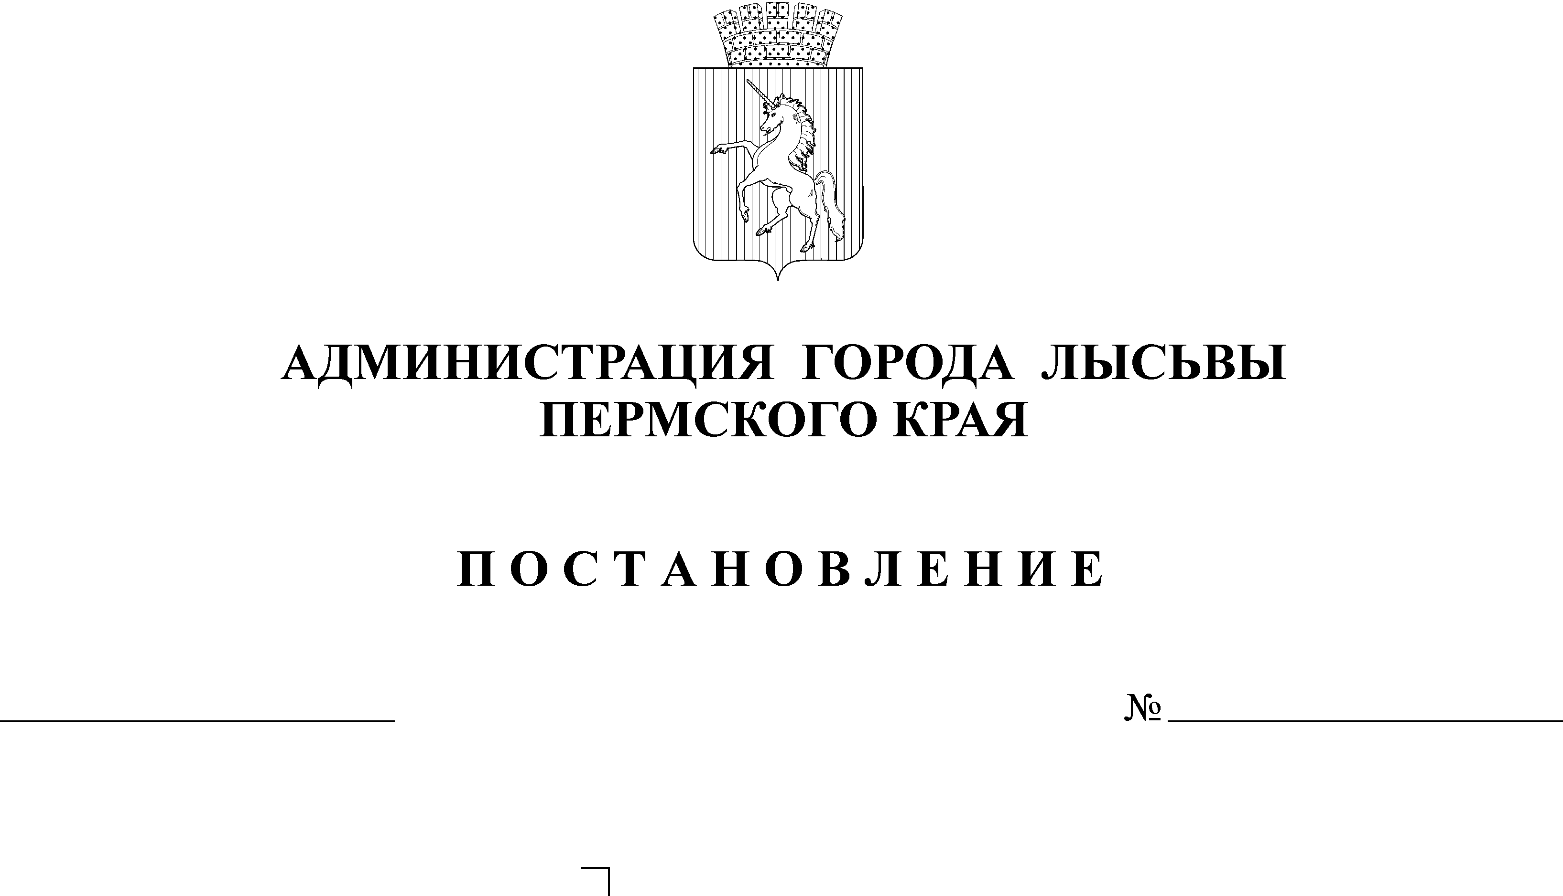
ПРИЛОЖЕНИЕ А
Постановление администрации города Лысьвы
О внесении изменений в муниципальную программу «Развитие физической культуры, спорта и молодежной политики в Лысьвенском городском округе», утвержденную постановлением администрации города Лысьвы от 31.10.2018 № 2573
01.04.2019
595
В соответствии со статьей 179 Бюджетного кодекса Российской Федерации, Федеральным законом от 06 октября 2003 г. № 131-ФЗ «Об общих принципах организации местного самоуправления в Российской Федерации», решением Лысьвенской городской Думы от 23 мая 2014 г. № 727 «Об утверждении Концепции муниципальной программы развития физической культуры, спорта и молодежной политики в Лысьвенском городском округе», постановлениями администрации города Лысьвы от 25 февраля 2014 г. № 380 «Об утверждении Порядка разработки, реализации и оценки эффективности реализации муниципальных программ на территории Лысьвенского городского округа», от 20 мая 2014 г. № 1054 «Об утверждении Перечня муниципальных программ Лысьвенского городского округа».
Администрация города Лысьвы ПОСТАНОВЛЯЕТ:
1. Внести в муниципальную программу «Развитие физической культуры, спорта и молодежной политики в Лысьвенском городском округе», утвержденную постановлением администрации города Лысьвы от 31 октября 2018 г. № 2573 (в редакции постановлений администрации города Лысьвы от 28.11.2018 № 2823, от 12.02.2019 № 221), изменения, изложив её в новой редакции согласно приложению к настоящему постановлению.
2. Настоящее постановление вступает в силу со дня его официального опубликования.
3. Контроль за исполнением постановления возложить на заместителя главы администрации по социальным вопросам.
Глава города Лысьвы А.Л. Гончаров
Приложение
к постановлению администрации
города Лысьвы
от 01.04.2019 № 595
МУНИЦИПАЛЬНАЯ ПРОГРАММА
«Развитие физической культуры, спорта и молодежной политики в Лысьвенском городском округе»
Таблица 1 - Паспорт муниципальной программы
Наименование программы | Развитие физической культуры, спорта и молодежной политики в Лысьвенском городском округе
Заказчик программы | Администрация города Лысьвы
Цели программы | - создание условий, обеспечивающих возможность гражданам систематически заниматься физической культурой и спортом, создание условий, механизмов, обеспечивающих формирование здорового образа жизни  - создание условий для комфортного проживание молодежи на территории Лысьвенского городского округа, содействие социальному, культурному, гражданско-патриотическому и физическому развитию молодежи
Задачи программы | - повышение мотивации населения к регулярным занятиям физической культурой и спортом и ведению здорового образа жизни  - привлечение к занятиям физической культурой и спортом для социальной адаптации и реабилитации инвалидов и лиц с ослабленным здоровье  - привлечение к занятиям физической культурой и массовым спортом в образовательной организации  - повышение уровня спортивной подготовленности воспитанников  - обеспечение населения города спортивными сооружениями

Продолжение таблицы 1.
- увеличение численности учащихся и студентов, систематически занимающихся физической культурой
- привлечение подростков в клубы по месту жительства
- организация полноценного досуга подростков и молодежи
- обеспечение выполнения мероприятий программы
- приведение спортивных объектов в нормативное состояние
- кадровое обеспечение в учреждениях сферы физической культуры, спорта и молодежной политики
Ответственный исполнитель программы | Управление по физической культуре, спорту и молодёжной политике администрации города Лысьвы (далее – УФКС и МП)
Подпрограммы муниципальной программы | Подпрограмма 1. Развитие физической культуры и массового спорта  Подпрограмма 2. Развитие молодежной политики  Подпрограмма 3. Обеспечение реализации программы  Подпрограмма 4. Кадровая политика в сфере физической культуры, спорта и молодежной политики  Подпрограмма 5. Поддержание в нормативном состоянии объектов спортивной инфраструктуры для развития массового спорта  Подпрограмма 6. Расширение возможностей для занятий спортом и физической культурой
Ожидаемые результаты реализации программы | Основным ожидаемым результатом реализации Программы является устойчивое динамичное развитие физической культуры и спорта, эффективная реализация молодежной политики в Лысьвенском городском округе, что характеризуется ростом количественных показателей и качественной оценкой изменений, происходящих в сфере физической культуры, спорта и молодежной политики  Реализация Программы позволит привлечь к систематическим занятиям физической культурой и спортом и приобщить к здоровому образу жизни широкие массы населения, что окажет положительное влияние на улучшение качества жизни граждан города Лысьвы
Продолжение таблицы 1.
По итогам реализации Программы ожидается увеличение следующих результатов:
- увеличение доли жителей города Лысьвы, систематически занимающихся физической культурой и спортом, в общей численности населения города Лысьвы, ежегодно на 0,1%
- увеличение доли учащихся и студентов, систематически занимающихся физической культурой и спортом, в общей численности учащихся и студентов города Лысьвы, ежегодно на 0,1%
- увеличение доли лиц с ограниченными возможностями здоровья, систематически занимающихся физической культурой и спортом, от общей численности данной категории города Лысьвы, ежегодно на 0,1%
- увеличение уровня обеспеченности населения спортивными сооружениями исходя из единовременной пропускной способности, ежегодно на 0,6%
- количество воспитанников СШ, занимающихся спортивной подготовкой по олимпийским видам спорта – 597 человек
- количество воспитанников СШ, занимающихся спортивной подготовкой по неолимпийским видам спорта – 111 человек
- сохранность количества воспитанников кружков и секций в МБУ «ПМЦ» - 400 человек
- охват молодежи, принявшей участие в массовых мероприятиях от общего количества молодежи, проживающей на территории ЛГО, ежегодно не менее 50%
Этапы и сроки реализации программы | Программа реализуется в один этап (с 2019 по 2021 годы)
Целевые показатели программы | № п/п | Наименование показателя | Ед. изм. | Плановое значение целевого показателя
 |  |  |  | на начало реализации программы | 2019 год | 2020 год | 2021 год
Продолжение таблицы 1.
 | 1. | Доля населения, систематически занимающегося физической культурой и спортом | % | 29,5 | 36,0 | 36,1 | 36,2
 | 2. | Доля учащихся и студентов, систематически занимающихся физической культурой и спортом, в общей численности учащихся и студентов | % | 66,9 | 69,2 | 69,3 | 69,4
 | 3. | Доля лиц с ограниченными возможностями здоровья, систематически занимающихся физической культурой и спортом, от общей численности данной категории города Лысьвы | % | 2 | 13,3 | 13,4 | 13,5
 | 4. | Спортивная подготовка по олимпийским видам спорта | чел. | - | 597 | 597 | 597

Продолжение таблицы 1.
 | 5. | Спортивная подготовка по неолимпийским видам спорта | чел. | - | 111 | 111 | 111
 | 6. | Уровень обеспеченности населения спортивными сооружениями исходя из единовременной пропускной способности | % | 29,2 | 55,6 | 56,2 | 56,8
 | 7. | Количество воспитанников кружков и секций в МБУ «ПМЦ» | чел. | 400 | 400 | 400 | 400
 | 8. | Охват молодежи, принявшей участие в массовых мероприятиях от общего количества молодежи, проживающей на территории ЛГО | % | - | 50 | 50 | 50

Продолжение таблицы 1.
 | 9. | Обеспечение развития кадрового потенциала в сфере физической культуры, спорта и молодежной политики | % | - |  | 100 |  | 100 |  | 100
 | 10. | Количество спортивных объектов, по которым проведены работы по приведению в нормативное состояние | шт. | - |  | 6 |  | - |  | -
 | 11. | Количество посещений МАУ «СКПБ» | Чел. | - |  | 28 773 |  | 28 773 |  | 28 773
Объемы и источники финансирования программы | Источники финансирования |  | Расходы (тыс. руб.)
Объемы и источники финансирования программы |  |  | 2019 год |  | 2020 год |  | 2021 год |  | Итого
Объемы и источники финансирования программы | Всего, в том числе |  | 89 322,97 |  | 86 949,7 |  | 82 394,1 |  | 258 666,77
 | Бюджет Пермского края |  | 8 211,67 |  | 3 033,9 |  | 0,0 |  | 11 245,57
 | Федеральный бюджет |  | 0,0 |  | 0,0 |  | 0,0 |  | 0,0
 | Местный бюджет |  | 67 611,3 |  | 70 415,8 |  | 68 894,1 |  | 206 921,2

Продолжение таблицы 1.
 | Внебюджетные источники | 13 500,0 | 13 500,0 | 13 500,0 | 40 500,0
Организация контроля за реализацией программ | Комиссия по реализации программ, Финансовое управление администрации города Лысьвы, Контрольно-счетная палата Лысьвенского городского округа, управление по развитию территорий администрации города Лысьвы

I. Характеристика текущего состояния сферы физической культуры, спорта и молодежной политики Лысьвенского городского округа, анализ и основные показатели сферы
Развитие физической культуры, спорта и молодежной политики в Лысьвенском городском округе являются одними из приоритетных направлений муниципальной политики. Одним из показателей качества населения Лысьвенского городского округа является уровень здоровья, который зачастую зависит и от соблюдения гражданином культуры ведения здорового образа жизни, от занятий физической культурой и спортом, занятости молодежи.
Стратегической целью данного направления является создание условий и механизмов, обеспечивающих формирование здорового образа жизни, привлечение к физической культуре и спорту населения Лысьвенского городского округа, в первую очередь детей и молодежи.
Оздоровительная физкультурно-спортивная работа в Лысьвенском городском округе направлена на формирование здорового образа жизни, создание условий для занятий физической культурой и спортом, для всестороннего и гармоничного развития личности, укрепления здоровья. Управление по физической культуре, спорту и молодежной политике администрации города Лысьвы строит свою работу во взаимодействии со школами, средними учебными заведениями, профессиональными средними учебными заведениями, предприятиями города, сектором по делам несовершеннолетних и защите их прав, учреждениями дополнительного образования, с местными средствами массовой информации и др.
В целях сохранения и улучшения работы с населением, пропаганды здорового образа жизни в Лысьвенском городском округе традиционно проводятся городские Спартакиады, в которых принимают участие производственные коллективы, учебные заведения города, детские сады.
С 2015 года в Лысьвенском городском округе ведется активная работа по вовлечению населения к выполнению нормативов нового комплекса ГТО. Создан центр тестирования ГТО на базе МБУ «Спортивная школа». Ежегодно утверждается план мероприятий по внедрению Всероссийского физкультурно-спортивного комплекса «Готов к труду и обороне». Мероприятия по оценке выполнения нормативов комплекса ГТО обслуживает судейская бригада в количестве 22 человек из числа тренеров-преподавателей спортивной школы, работников физкультурно-спортивных сооружений, сотрудников управления по ФКС и МП. Для проведения мероприятий по подготовке и пропаганде ГТО среди населения привлекаются спортсмены-общественники и волонтеры Локального центра добровольчества. Дополнительно ставок в Центр тестирования не выделялось, средств на реализацию мероприятий по внедрению, пропаганде и оценке выполнения нормативов ГТО – не выделялось. Все мероприятия проводятся за счет средств управления по физической культуре, спорту и молодежной политике, выделенных для проведения спортивных мероприятий.
МБУ «Спортивная школа» (далее МБУ «СШ») осуществляет свою деятельность в соответствии с предметом и целями деятельности, определенными законодательством и Уставом учреждения. Целью деятельности МБУ «СШ» является осуществление спортивной подготовки и подготовка спортсменов высокого класса, способных войти кандидатами в составы спортивных сборных команд Пермского края и Российской Федерации. Предметом деятельности МБУ «СШ» является осуществление спортивной подготовки по видам спорта на этапах подготовки на основании утвержденного муниципального задания, оказание услуг, обеспечивающих реализацию выше указанной цели. МБУ «СШ» вправе осуществлять реализацию дополнительных общеобразовательных программ: дополнительных общеразвивающих программ, дополнительных предпрофессиональных программ в области физической культуры и спорта, либо на основании утвержденного муниципального задания, либо по договорам об оказании платных услуг.
Несмотря на то, что физическая культура и спорт являются сегодня одним из важнейших средств всесторонней социальной, профессиональной и медицинской реабилитации инвалидов, их адаптация к жизни через занятия физической культурой крайне низка. Работа в данном направлении ведется благодаря чему ежегодно происходит рост занимающихся различными физическими упражнениями людей с ограниченными возможностями. Вся работа, с данной категорией населения, строится согласно утверждённому плану работы управления по ФКС и МП. Управлением по ФКС и МП совместно с обществом инвалидов ежегодно проводится целый ряд спортивных соревнований среди инвалидов: туристический слет; городской фестиваль спорта среди инвалидов «Вместе мы сила»; «Папа, мама, я – спортивная семья»; спортивные соревнования по армрестлингу, дартсу, шашкам, шахматам, на велотренажерах; лыжные гонки; плавание; и др. Кроме того, управление по ФКС и МП помогает в организации выездов команд на краевые и межтерриториальные соревнования. В рамках муниципального задания организованы бесплатные занятия групп инвалидов ВОИ, ВОС, ВОГ в МАУ «СКПБ» (бассейн).
Новый импульс получила физкультурно-оздоровительная работа по месту жительства. В клубах по месту жительства работают секции по различным видам спорта.
Благодаря участию в приоритетном региональном проекте «Приведение в нормативное состояние объектов общественной инфраструктуры муниципального значения» ежегодно проводятся ремонты спортивных объектов спортивной школы. За последние несколько лет в городе отремонтирован легкоатлетический манеж, приведены в нормативное состояние трамплины, они получили летнее покрытие, построен спортивный комплекс с плавательным бассейном, и др.
Однако всё ещё слаба физкультурно-спортивная база школ города, ещё требуются различные ремонты спортивных сооружений спортивной школы. Поэтому важным направлением является приведение в нормативное состояние объектов спорта, в том числе: ремонт спортивных залов и сооружений, устранение нарушений пожарной безопасности. Для решения проблемы необходимо обеспечить финансирование работ по приведению в нормативное состояние учреждений спорта, как за счет средств местного бюджета, так и с привлечением краевых средств.
Нуждается в улучшении система врачебно-педагогического контроля за организацией физического воспитания в образовательных учреждениях, подготовкой спортсменов, а также за работой с инвалидами и пожилыми людьми.
Развитие физической культуры и спорта невозможно без её пропаганды через средства массовой информации, без настойчивого в массовом сознании понимания жизненной необходимости физкультурно-спортивных занятий, ценности собственного здоровья. В этих целях будет продолжена работа с редакциями газеты «Искра», интернет-ресурсами и др.
Остро стоит вопрос об обеспечении МБУ «СШ» квалифицированными кадрами, способными обновить учебно-образовательный процесс физического воспитания. Существует потребность в дополнительных ставках тренеров-преподавателей по игровым видам спорта и плаванию.
Таким образом, представленный анализ позволяет выделить ряд факторов, отрицательно влияющих на развитие физической культуры и спорта, и проблем, требующих неотложного решения:
- несоответствие уровня материальной базы и инфраструктуры физической культуры и спорта задачам развития массового спорта в Лысьвенском городском округе;
- недостаточное количество специалистов физической культуры и спорта.
Преимущества решения рассматриваемой проблемы программно-целевым методом:
- комплексный, системный подход к решению проблемы (цели, задачи и основные направления реализации Программы позволяют учесть все аспекты развития физической культуры и спорта в Лысьвенском городском округе, а направления финансирования – приоритетность программных мероприятий);
- наблюдение и контроль (мониторинг реализации Программы позволит ежегодно оценивать результаты реализации отдельных мероприятий по этапам);
- выделение основного звена в решении проблемы (основным направлением планируемых мероприятий является развитие массового спорта в образовательных учреждениях и по месту жительства населения);
- приоритетность финансирования (финансовые ресурсы будут направляться в первую очередь на развитие и модернизацию спортивной инфраструктуры, организацию пропаганды физической культуры и занятий спортом как составляющей части имиджа и престижа здорового образа жизни).
Данные проблемы невозможно решить без разработки комплекса мер, взаимосвязанных по ресурсам, исполнителям, срокам и результатам.
Эффективная государственная молодежная политика – один из важнейших инструментов развития страны, края, городского округа, роста благосостояния граждан и совершенствования общественных отношений. Именно молодежь является наиболее перспективным объектом государственных инвестиций.
Молодежная политика осуществляется в отношении:
– молодых граждан - физических лиц в возрасте от 14 до 30 лет, проживающих на территории Лысьвенского городского округа;
– физических лиц в возрасте от 14 до 30 лет, не имеющих прописки на территории Лысьвенского городского округа, но получающих образование в очной и очно-заочной (вечерней) формах обучения в образовательных учреждениях, находящихся на территории городского округа;
– молодых семей, состоящих в первом зарегистрированном браке, в котором возраст каждого из супругов либо одного родителя в неполной семье не превышает 35 лет;
– молодежных некоммерческих организаций, созданных в соответствии с федеральным законодательством и зарегистрированных в установленном законом порядке на территории Лысьвенского городского округа, или общественных объединений, действующих на территории городского округа без регистрации в качестве юридического лица, участники которых граждане в возрасте до 30 лет.
Основной целью администрации города Лысьвы является создание условий для повышения уровня гражданской, творческой, экономической активности молодежи и уровня вовлеченности молодежи в социально-экономические процессы округа.
В настоящее время на территории Лысьвенского городского округа проживает 13 370 молодых людей в возрасте от 14 до 30 лет, что составляет 18% всего населения городского округа (учащиеся средних, средне-специальных и высших учебных заведений, работающая молодежь, неработающая и не учащаяся молодежь, молодежь с ограниченными физическими возможностями и т.д.). Молодые граждане составляют 22,0% трудоспособного населения. Всем им необходимо создать равные стартовые возможности социальной адаптации в условиях современного развития округа.
На территории Лысьвенского городского округа создана основа для достижения долгосрочных целей по воспитанию у молодежи потребности в активном и здоровом образе жизни, развитии гражданской позиции, трудовой и социальной активности. Сегодня имеются необходимые социальные и экономические предпосылки для программного закрепления имеющихся положительных тенденций.
Отдел по молодежной политике осуществляет работу по основным направлениям государственной молодежной политики:
- вовлечение молодежи в волонтерскую, добровольческую деятельность. На территории функционирует Локальный Центр Добровольчества, в который входят вся волонтёрские отряды, существующие на территории округа. Волонтеры и добровольцы ЛЦД – постоянные участники самых крупных мероприятий, проводимых как на городском, так и на краевом уровнях;
- формирование у молодежи традиционных семейных ценностей. На территории функционирует клуб молодых семей «Молодая семья – ключ к успеху», который осуществляет свою деятельность через проведение мероприятий, семинаров, тренингов для молодых родителей, их детей, осуществляет совместную деятельность родитель-ребенок;
- патриотическое воспитание молодежи, формирование российской идентичности, единства российской нации, содействие межкультурному и межконфессиональному диалогу. На базе МБУ «Подростково-молодежный центр» созданы объединения патриотической направленности, которые осуществляют работу с молодыми людьми в возрасте от 14 лет, занимаются начальной военной подготовкой, физической подготовкой, рукопашным боем, проводят занятия в стрелковой секции. Также отделом по молодежной политике проводится ряд традиционных мероприятий, посвященных памятным датам, традиционным праздникам, такие как «Вальс Победы», спортивно-историческая игра «Дорогой Единорога», форум молодежи, посвященный 12 июня, День Российского флага и пр.;
- привлечение молодежи к здоровому образу жизни и занятиям спортом, популяризация культуры безопасности в молодежной среде, профилактика социально опасных явлений и проявлений в молодежной среде. На базе МБУ «Подростково-молодежный центр» действуют спортивные секции общей физической подготовки, бокса, фитнес-аэробики, женского футбола. Систематически отдел по молодежной политике проводит мероприятия спортивной направленности, наиболее масштабным является фестиваль «Районы-кварталы»;
- вовлечение молодежи в занятие творческой деятельностью. Отдел по молодежной политике организует и проводит творческие фестивали, конкурсы, на территории города ведет работу студия КВН, которая организует работу Чемпионата КВН города Лысьвы по двум лигам «Школьная лига» и «Восточная лига», которая является официальной краевой лигой Чемпионата КВН Прикамья. Существует система поддержки и мотивации творческой молодежи через реализацию проекта «Книжка активиста»;
- развитие молодежного самоуправления, поддержка и взаимодействие с общественными организациями и движениями. Данное направление государственной молодежной политики поддерживается и осуществляется по средствам проведения конкурса социальных инициатив молодежи, так же на территории округа действуют молодежные объединения и организации при МБУ «Подростково-молодежный центр», функционирует молодежный парламент при Думе ЛГО. Ежегодно проводятся школы актива по подготовке кадров в школьных и студенческих советах.
Молодежь Лысьвенского городского округа принимает активное участие в краевых фестивалях, конференциях, конкурсах, учебах, семинарах.
Для дальнейшей успешной реализации направлений государственной молодежной политики на территории Лысьвенского городского округа необходимо:
– проведение мероприятий по созданию единой системы информационного обеспечения молодежи;
– издание и приобретение информационно-методических, агитационных материалов для работы в сфере молодежной политики и по молодежной проблематике;
– проведение методических консультаций, обучающих семинаров, встреч, тематических лагерей для молодежи;
– приведение в нормативное состояние всех объектов молодежной политики, в частности подведомственного учреждения МБУ «Подростково-молодежный центр».
Программа в части молодежной политики построена на обоснованном учете потребностей всех молодых граждан, адресности проводимых мероприятий и финансовых потоков, направлена на поддержку позитивных тенденций в становлении и развитии молодого поколения, усиление степени противодействия деструктивному влиянию окружающей среды. Каждый молодой житель Лысьвенского округа, опираясь на собственный опыт, знания, достижения, образование, инициативу, желание участвовать в социально значимых проектах и инициативах, должен иметь возможность реализовать свой потенциал.
II. Приоритеты и цели муниципальной политики в сфере физической культуры, спорта и молодежной политики Лысьвенского городского округа, описание основных целей и задач муниципальной программы
Развитие физической культуры, спорта и молодежной политики в Лысьвенском городском округе являются одними из приоритетных направлений муниципальной политики. Одним из показателей качества населения Лысьвенского городского округа является уровень здоровья, который зачастую зависит и от соблюдения гражданином культуры ведения здорового образа жизни, и от занятий физической культурой и спортом, занятости молодежи.
Главной целью Программы является увеличение численности населения, систематически занимающегося физической культурой и спортом, создание условий, обеспечивающих возможность гражданам систематически заниматься физической культурой и спортом. Основной целью Программы в отношении молодежи является создание условий для повышения уровня гражданской, творческой, экономической активности молодежи и уровня вовлеченности молодежи в социально-экономические процессы округа.
Задачи, обеспечивающие достижение главной цели Программы:
- повышение мотивации населения к регулярным занятиям физической культурой и спортом и ведению здорового образа жизни;
- привлечение к занятиям физической культурой и спортом для социальной адаптации и реабилитации инвалидов и лиц с ослабленным здоровьем;
- повышение уровня спортивной подготовленности воспитанников;
- обеспеченность населения города спортивными сооружениями;
- увеличение численности учащихся и студентов, систематически занимающихся физической культурой;
- привлечение подростков в клубы по месту жительства;
- организация полноценного досуга подростков и молодежи;
- обеспечение выполнения мероприятий программы;
- приведение спортивных объектов в нормативное состояние;
- кадровое обеспечение в учреждениях сферы физической культуры, спорта и молодежной политики.
III. Прогноз конечных результатов Программы
Основным ожидаемым конечным результатом реализации Программы является устойчивое развитие физической культуры и спорта в Лысьвенском городском округе, что характеризуется ростом количественных показателей и качественной оценкой изменений, происходящих в сфере физической культуры и спорта, а также повышением уровня гражданского и патриотического воспитания молодого поколения, улучшением здоровья молодого поколения, снижением темпов распространения наркомании и алкоголизма в молодежной среде, развитием социальной инфраструктуры для молодежи, ростом общественно-гражданской и деловой активности молодежи.
Реализация Программы позволит привлечь к систематическим занятиям физической культурой и спортом и приобщить к здоровому образу жизни широкие массы населения, что окажет положительное влияние на улучшение качества жизни граждан Лысьвенского городского округа.
Реализация программы в целом позволит достичь следующих прогнозных значений по целевым показателям программы:
- увеличение доли жителей города Лысьвы, систематически занимающихся физической культурой и спортом, в общей численности населения города Лысьвы;
- увеличение доли учащихся и студентов, систематически занимающихся физической культурой и спортом, в общей численности учащихся и студентов города Лысьвы;
- увеличение доли лиц с ограниченными возможностями здоровья, систематически занимающихся физической культурой и спортом, от общей численности данной категории города Лысьвы;
- увеличение уровня обеспеченности населения спортивными сооружениями исходя из единовременной пропускной способности;
- количество воспитанников СШ, занимающихся спортивной подготовкой по олимпийским видам спорта – 597 человек;
- количество воспитанников СШ, занимающихся спортивной подготовкой по неолимпийским видам спорта – 111 человек;
- сохранность количества воспитанников кружков и секций в МБУ «ПМЦ»;
- охват молодежи, принявшей участие в массовых мероприятиях от общего количества молодежи, проживающей на территории ЛГО, ежегодно не менее 50%.
IV. Сроки реализации Программы в целом, этапы и сроки их реализации с указанием промежуточных результатов
Сроки реализации Программы – 2019-2021 годы. Программа реализуется в один этап.
В ходе исполнения Программы будет производиться корректировка параметров и ежегодных планов ее реализации в рамках бюджетного процесса с учетом тенденций демографического и социально-экономического развития округа.
Муниципальная программа подлежит приведению в соответствие с решением о бюджете Лысьвенского городского округа не позднее трех месяцев со дня вступления в силу вышеуказанного решения.
V. Основные меры правового регулирования в соответствующей сфере, направленные на достижение целей и конечных результатов муниципальной программы, с обоснованием основных положений и сроков принятия необходимых нормативных правовых актов
Основными мерами правового регулирования в сфере физической культуры, спорта и молодежной политики, направленными на достижение целей и конечных результатов муниципальной программы, являются разработка и утверждение порядков реализации отдельных проектов и мероприятий, порядков предоставления субсидий на реализацию отдельных проектов и мероприятий Программы в соответствии с действующим законодательством Российской Федерации.
VI. Методика оценки эффективности Программы
Критериями оценки эффективности и результативности реализации МП являются:
- степень достижения плановых целевых показателей МП;
- динамика целевых показателей МП;
- плановые и фактические произведенные расходы на реализацию программных мероприятий;
- соотношение результатов, достигнутых вследствие реализации МП, и финансовых затрат, связанных с ее реализацией.
Оценка результативности реализации МП представляет собой определение степени достижения запланированных результатов.
VII. Механизм оценки эффективности реализации МП
7.1. Оценка эффективности реализации МП основана на балльной оценке степени достижения показателя результативности каждого программного мероприятия с учетом фактически выделенного объема ассигнований.
Дополнительно осуществляется оценка привлечения средств из вышестоящих бюджетов и внебюджетных источников на реализацию муниципальной программы.
Программные мероприятия без финансирования и финансируемые за счет субвенций местному бюджету, предоставляемых на исполнение отдельных расходных обязательств, в оценке эффективности реализации МП не участвуют.
7.2. В оценку эффективности реализации МП включается информацию о результатах программы за истекший год и за весь период реализации МП.
Для каждого программного мероприятия оценка показателя результативности рассчитывается в баллах путем установления соответствия между объемом ассигнований, направленным на финансирование соответствующего мероприятия в отчетном периоде, и фактически полученным значением показателя в отчетном периоде.
7.3. Сумма баллов, присваиваемая по итогам отчетного финансового года:
7.3.1. если превышено плановое значение показателя результативности мероприятия:
– при увеличении объема ассигнований – 1 балл,
– при плановом объеме ассигнований – 2 балла,
– при снижении объема ассигнований – 3 балла;
– для целевых показателей, не участвующих в оценке конкретных мероприятий – 2 балла;
7.3.2. если достигнуто плановое значение показателя результативности мероприятия:
– при увеличении объема ассигнований – 0 баллов,
– при плановом объеме ассигнований – 1 балл,
– при снижении объема ассигнований – 2 балла;
–для целевых показателей, не участвующих в оценке конкретных мероприятий – 1 балла;
7.3.3. если значение показателя результативности мероприятия ниже запланированного:
– при увеличении объема ассигнований – 0 баллов,
– при плановом объеме ассигнований – 0 баллов,
– при снижении объема ассигнований – 1 балл.
В случае получения экономии по результатам конкурсных процедур более 10 % от запланированной суммы расходов по мероприятию оценка показателя результативности по данному мероприятию осуществляется в зависимости от выполнения планового значения показателя результативности и выбора условия – «при снижении объема ассигнований».
Плановое значение оценки показателя результативности МП (задачи, мероприятия) равно 1.
В случае прямой зависимости величины показателя результативности от размера ассигнований, при корректировке первоначально запланированного объема финансирования в соответствующую сторону пропорционально должен быть откорректирован плановый показатель результативности.
При отсутствии корректировки или несопоставимости уточненного объема ассигнований величине изменения значения планового показателя результативности данный показатель исключается из общей оценки эффективности МП.
7.4. Итоговая оценка по каждой задаче определяется суммированием оценок показателей результативности всех мероприятий, входящих в данную задачу.
Мероприятия, финансирование которых направлено на содержание работников аппарата управления, не учитываются при итоговой оценке программы.
Итоговая оценка показателя результативности в целом по МП определяется как сумма оценок показателей результативности по каждой задаче МП.
7.5. Оценка привлечения муниципальной программой средств из вышестоящих бюджетов и внебюджетных источников определяется по форме согласно приложению 6 к Порядку разработки, реализации и оценки эффективности реализации муниципальных программ на территории Лысьвенского городского округа, утвержденному постановлением администрации города Лысьвы от 25 февраля 2014 г. № 380 (в редакции постановления администрации города Лысьвы от 05.10.2016 № 2113).
7.6. Эффективность реализации МП определяется отношением фактической балльной оценки показателя результативности программы к плановой балльной оценке показателя результативности программы, выраженной в процентах.
Оценка эффективности реализации МП согласовывается ответственным исполнителем МП с управлением экономики администрации города Лысьвы и направляется в управление по развитию территорий.
VIII. Контроль за реализацией программы
Контроль за исполнением программы и эффективным использованием бюджетных средств осуществляется Комиссией по реализации программ, Комиссия по реализации программ, Финансовое управление администрации города Лысьвы, Контрольно-счетная палата Лысьвенского городского округа, управление по развитию территорий администрации города Лысьвы.
Текущий контроль своевременности и качества выполнения мероприятий программы осуществляется ответственным исполнителем муниципальной программы.

ПРИЛОЖЕНИЕ Б
Спортивные комплексы и объекты ЛГО
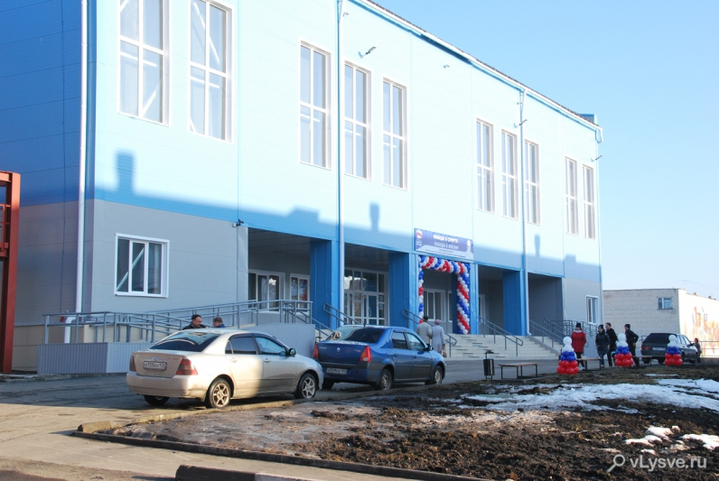
Рисунок 1 – Спортивно-оздоровительный комплекс с плавательным бассейном
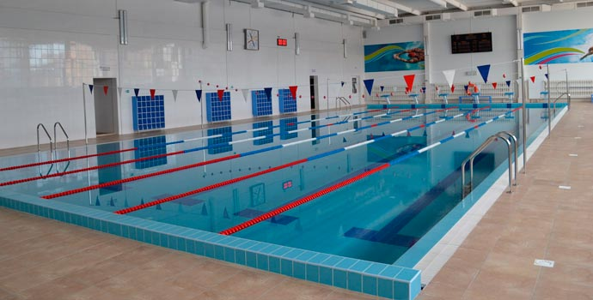
Рисунок 2 – Бассейн в СКПБ
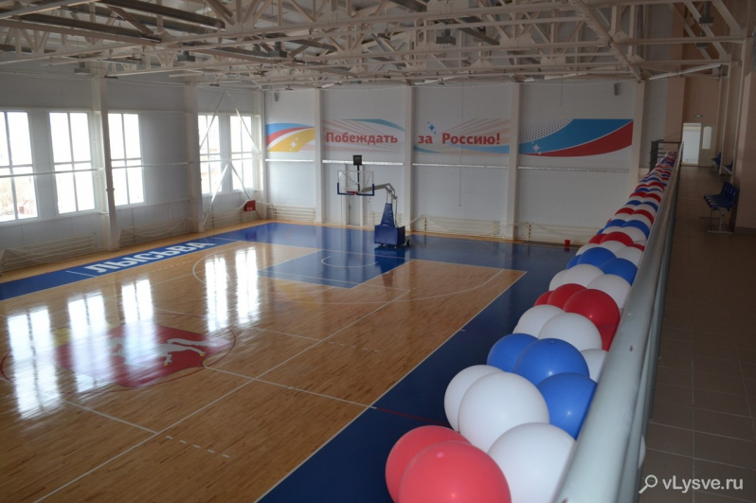
Рисунок 3 – Спортивный зал в СКПБ

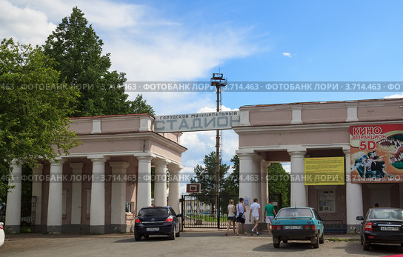
Рисунок 4 – Городской муниципальный стадион
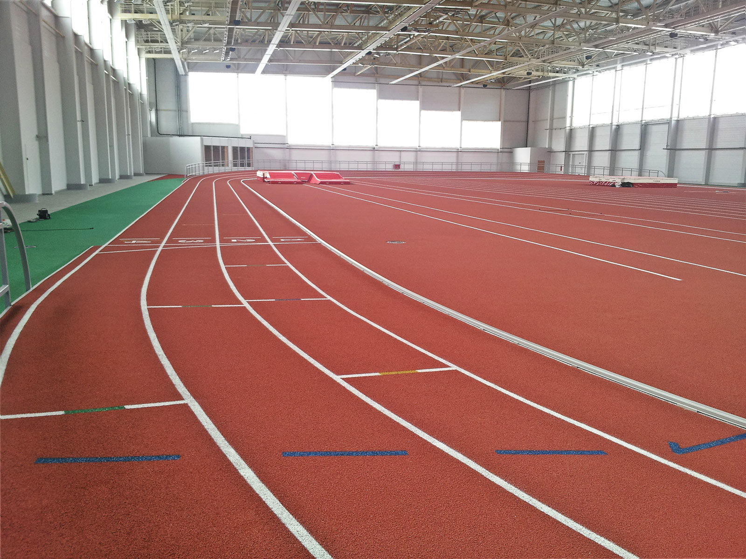
Рисунок 5 – Легкоатлетический манеж
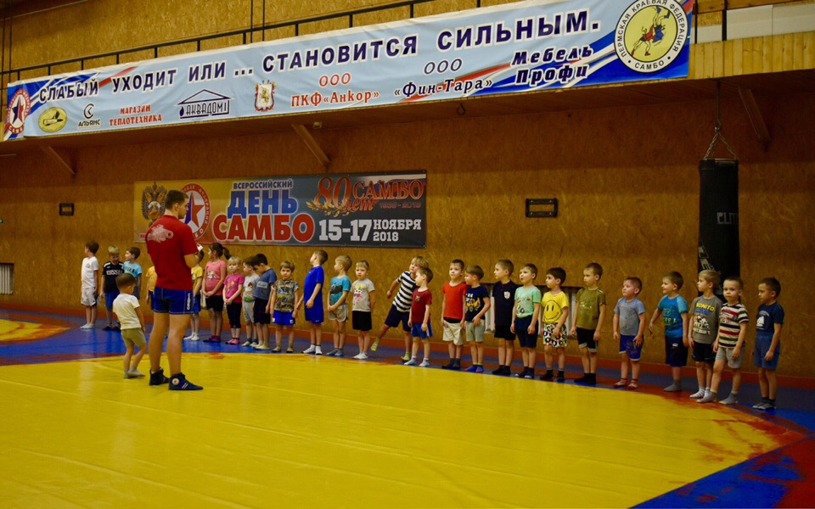
Рисунок 6 – Зал Федерации Самбо и Дзюдо города Лысьва

